
SnapTray
Szoftverfejlesztő és -tesztelő technikus
készítette:
Kugli Balázs 13.A
Hargitai Tamás 13.A
Peti Aliz Andrea 13.A
2026
SnapTray szoftver dokumentációja

1 Tartalomjegyzék
- Bevezetés
- Rendszer áttekintése
- Követelmények
- Rendszerarchitektúra
  - Komponensek/modulok
  - Adatfolyam
  - Technológiák
  - Technológiai választás
- Tervezés
  - Tervezési elvek
  - Adatbázis tervezés
  - Algoritmusok és adatszerkezetek
  - Biztonsági tervezés
  - Teljesítményoptimalizálás
- Megvalósítás
  - Könyvtárstruktúra
  - Backend megvalósítás
  - Frontend megvalósítás
- API referencia
Főalkalmazás útvonalak
Hitelesítési útvonalak
Irányítópult útvonalak
Adminisztrátori irányítópult API útvonalak
Diák irányítópult útvonalak
Szülő irányítópult útvonalak
Tanár irányítópult
Rendeléskezelő útvonalak
Általános API útvonalak
GeoSecurity API útvonalak
Chat API és Socket.IO események
Backend modellek (MongoDB)
- Adatmodell és kódlap leképezése
8.1 Fő adatbázis entitások (MongoDB, Mongoose)
  - Entitás leképezés kódbeli modulokra
  - Adatbázis logika és megszorítások
  - Üzleti folyamatok átfogó ábrázolása (dokumentszintű)
  - Környezet- és konfigurációs alapok
  - Tesztelési hivatkozások
9
. Tesztelés
10
. Felhasználói kézikönyv
11
. Telepítés és karbantartás
12
. Következtetés és jövőbeni munka
14
. Mellékletek

2 Kivonat
Jelen vizsgaremek egy olyan innovatív elektronikus napló fejlesztését és implementációját mutatja be, amely a hagyományos adminisztrációs kereteket túllépve a modern pedagógiai szemléletet és a digitális ösztönzőrendszereket ötvözi. A projekt alapvető célkitűzése egy olyan felhasználóbarát platform létrehozása volt, amely nem csupán az érdemjegyek és mulasztások rögzítésére szolgál, hanem aktív szerepet vállal a tanulói elköteleződés növelésében és az oktatási folyamat transzparenciájában. A szoftver fejlesztése során a korszerű webes technológiák alkalmazása mellett kiemelt figyelmet fordítottam a reszponzív kialakításra és a magas szintű adatbiztonságra, biztosítva ezzel a zökkenőmentes használatot minden eszközön.
A dolgozat központi részét a rendszerbe integrált motivációs eszközök részletezése alkotja, amelyek a gamifikáció és a pozitív visszacsatolás elveire épülnek. A fejlesztés során beépítettem egy egyedi fejlődésvizualizációs modult, amely interaktív grafikonok segítségével teszi láthatóvá a diákok számára saját tanulmányi előmenetelüket, ezáltal erősítve a belső motivációt és a tudatosságot. A rendszer emellett digitális elismerésekkel és jelvényekkel jutalmazza a mérföldkövek elérését, például a javuló tendenciát vagy a példás feladatmegoldásokat, ami a kompetenciaérzet növelésével ösztönzi a tanulókat a jobb teljesítményre.
A technikai megvalósítás során a tiszta kód elveit és a skálázható adatbázis- architektúrát követtem, hogy a szoftver hosszú távon is fenntartható és bővíthető maradjon. Az elkészült vizsgaremek eredményei alátámasztják, hogy egy jól strukturált digitális környezet képes csökkenteni a pedagógusok adminisztrációs terheit, miközben a diákok számára támogató, ösztönző közeget teremt. Az összegzés rávilágít arra, hogy az elektronikus napló a jövőben nem csupán egy statikus adattárként, hanem egyfajta digitális mentorként is funkcionálhat az oktatási intézmények mindennapjaiban.

3 Abstract
This thesis project presents the development and implementation of an innovative electronic gradebook that transcends traditional administrative boundaries by blending modern pedagogical approaches with digital incentive systems. The fundamental objective of the project was to create a user-friendly platform that serves not only as a record-keeper for grades and attendance but also plays an active role in increasing student engagement and the transparency of the educational process. During the software development phase, alongside the application of contemporary web technologies, significant emphasis was placed on responsive design and highlevel data security, ensuring seamless usability across all devices.
The central part of the work details the motivational tools integrated into the system, which are built upon the principles of gamification and positive feedback. During development, I incorporated a unique progress visualization module that utilizes interactive charts to make academic advancement visible to students, thereby strengthening intrinsic motivation and self-awareness. Additionally, the system rewards the achievement of specific milestones—such as improving trends or exemplary assignment completion—with digital accolades and badges, encouraging students toward better performance by boosting their sense of competence.
Regarding technical execution, I followed clean code principles and a scalable database architecture to ensure the software remains sustainable and expandable in the long term. The results of this thesis project demonstrate that a well-structured digital environment is capable of reducing the administrative burden on educators while creating a supportive and stimulating atmosphere for students. The summary highlights that, in the future, the electronic gradebook can function not merely as a static repository of data but as a kind of digital mentor in the daily life of educational institutions.

1. Bevezetés {#1-bevezetes}
A SnapTray egy webalapú menza-rendelőrendszer, amelynek célja, hogy egyszerűsítse az étkezési rendelések lebonyolítását iskolai környezetben. Fő célja, hogy a diákok, szülők és az étkeztető személyzet közötti interakció gyorsabbá és átláthatóbbá váljon az online rendelés, a valós idejű rendeléskövetés és a biztonságos fizetési lehetőségek révén.
A rendszer négy főbb felhasználói szerepet szolgál ki: a diákok böngészhetnek az étlapok között, rendelhetnek és kezelhetik a virtuális pénztárcájukat; a szülők figyelemmel kísérhetik gyermekeik rendeléseit, kezelhetik a fizetéseket, és közvetlenül rendelhetnek a kapcsolt gyermekeik nevére; az adminisztrátorok számára dashboard biztosít lehetőséget az étlapok kezelésére és statisztikák elemzésére; a szerkesztők (editor) megtekinthetik a menüt és rendelési oldalt, azonban rendelés leadása számukra tiltott.
A SnapTray modern biztonsági megoldásokat alkalmaz (kétlépcsős azonosítás, email-ellenőrzés, gyakori webes támadások elleni védelem), valamint PayPal és Google Pay integrációt kínál.

2. Rendszer áttekintése {#2-rendszer-attekintese}
A rendszer egy webalapú rendelési és fizetési platform oktatási intézmények számára, kliens–szerver architektúrában. A backend Node.js alapú Express szerver, a frontend React komponensekből épül fel szerepkör-alapú dashboardokkal. Redis biztosítja a gyorsítótárazást, rate limitinget és az atomi műveleteket, MongoDB az adatok perzisztens tárolását.

Megvalósított fő funkciók
Felhasználókezelés és autentikáció:
Többszerepkörű felhasználói rendszer (diák, szülő, adminisztrátor, szerkesztő/editor)
Email alapú fiókellenőrzés és kétlépcsős azonosítás (2FA)
JWT alapú munkamenet-kezelés Redis tárolással Jelszó biztonság bcrypt hasheléssel és erősség validációval Rendelés és menü rendszer:
Dinamikus menükezelés kategóriákkal és táplálkozási információkkal
Valós idejű készletkövetés riasztásokkal
Napi menü funkcionalitás, QR kód integráció, allergén információk
Editor (szerkesztő) szerepkörű fiókok megtekinthetik a rendelési oldalt, azonban rendelés leadása és kosárba helyezés tiltott ( denyEditorOrderPlacement middleware, isEditor prop)
Szülők közvetlenül rendelhetnek a kapcsolt diák nevére: a szülő egyenlegéről kerül levonás, a rendelés a kiválasztott gyermekhez lesz rendelve ( resolveOrderTargetUserId )
Fizetés feldolgozás:
PayPal és Google Pay API integráció
Pénztárca egyenleg rendszer atomi műveletekkel
Biztonságos tranzakció naplózás és audit trail

3. Követelmények {#3-kovetelmenyek}

Fő célok
Biztonságos és ellenőrzött rendelési folyamat
Digitális pénztárca és hűségpont rendszer
Skálázható és nagy teljesítményű backend
Külső fizetési szolgáltatók integrálása (PayPal, Google Pay)
Felhasználókezelés: Regisztráció, email alapú fiókellenőrzés, szerepkör-alapú hozzáférés (diák, szülő, admin, editor).
Hitelesítés és biztonság: JWT alapú hitelesítés, kétlépcsős azonosítás (2FA), rate limiting brute-force védelem ellen.
Rendelések és fizetések: Rendelés leadás, végösszeg számítás, PayPal és Google Pay támogatás, tranzakció naplózás.
Adminisztráció: Felhasználókezelés, statisztikák és riportok.

4. Rendszerarchitektúra {#4-rendszerarchitektura}
A rendszer három fő rétegből áll:
Megjelenítési réteg (Frontend): React.js komponensek, szerepkör-alapú dashboardok, Tailwind CSS, REST API kommunikáció, valós idejű frissítések Socket.IO-val.
Alkalmazási réteg (Backend): Node.js/Express.js szerver, JWT hitelesítés, üzleti logika szolgáltatásokban, Redis Lua szkriptek atomi műveletekhez, rate limiting middleware.
Adatréteg: MongoDB perzisztens adatbázis Mongoose ODM-mel, Redis cache munkamenetekhez és rate limitinghez.
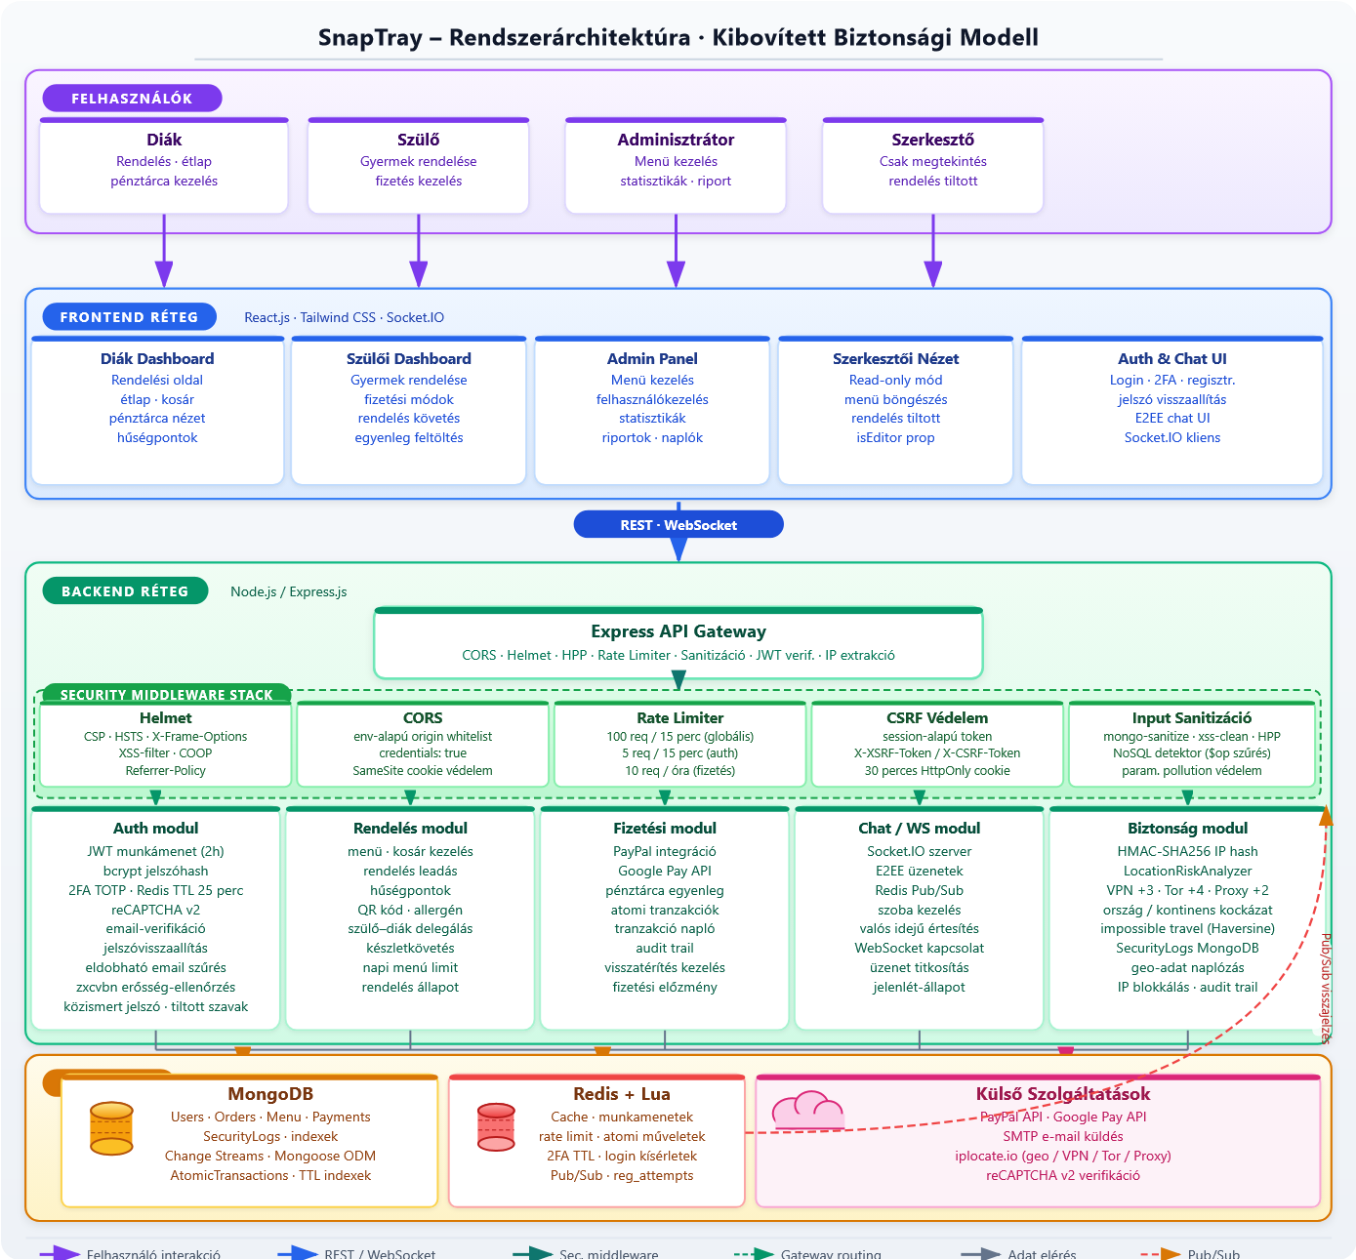

4.1 Komponensek/modulok {#41-komponensekmodulok}
Modul | Leírás
Frontend/UI | React.js, szerepkör-alapú dashboardok, autentikáció, rendelés UI
API réteg | Express.js REST végpontok, üzleti logika
Adatréteg | MongoDB (perzisztens), Redis (gyorsítótár, munkamenet)
Hitelesítés és biztonság | JWT, rate limiting, biztonsági naplózás
Fizetés | PayPal és Google Pay integráció
Hűségprogram | Pontszámítás, szintkezelés, kedvezmények

4.2 Adatfolyam {#42-adatfolyam}
- A felhasználó a React frontenddel interaktál, HTTP kéréseket küld.
- Az Express szerver middleware-eken (hitelesítés, rate limiting, sanitizáció) keresztül irányítja a kéréseket.
- Az üzleti logika MongoDB-ből vagy Redis cache-ből olvassa az adatokat.
- Írási műveletek frissítik az adatbázist és érvénytelenítik a cache bejegyzéseket.
- A válasz JSON formátumban kerül vissza a frontendhez.
- Valós idejű frissítések Redis pub/sub-on és Socket.IO-n keresztül érkeznek.
- Minden jelentős esemény naplózásra kerül a SecurityLogs kollekcióba.
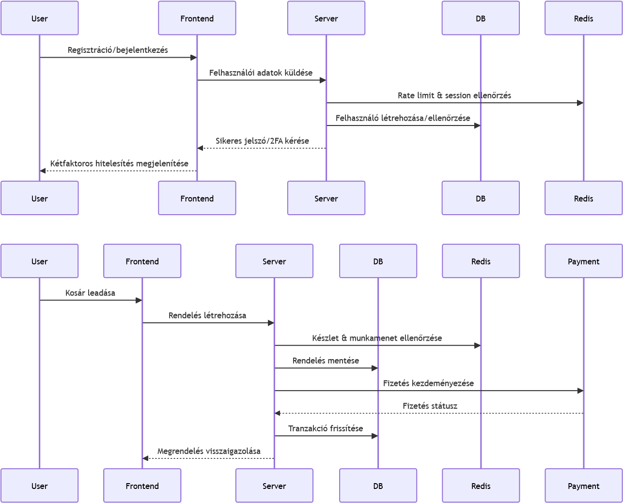

4.3 Technológiák {#43-technologiak}
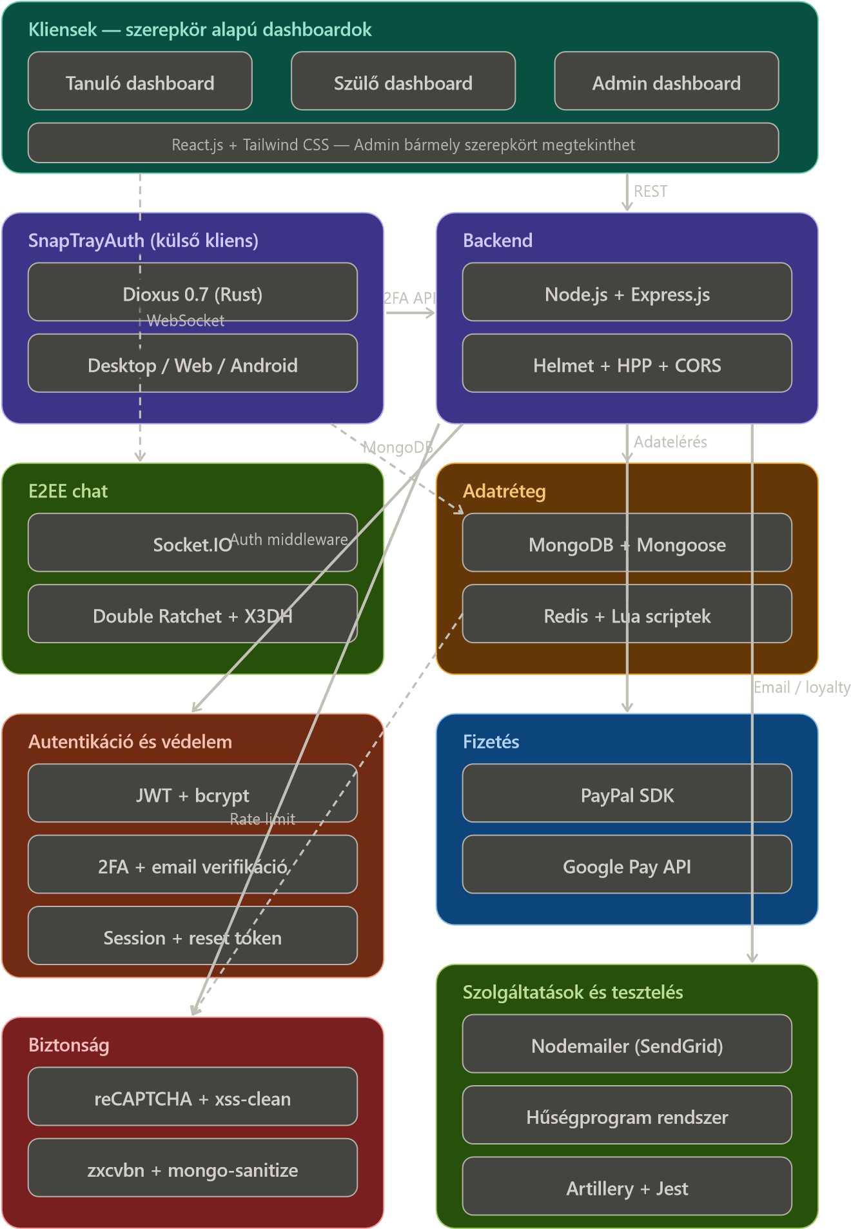
Technológia | Indok
Node.js + Express.js | JavaScript full-stack konzisztencia, gyors fejlesztés
MongoDB + Mongoose | Rugalmas dokumentum-séma, skálázható
Redis + Lua | Gyors cache, atomi műveletek, rate limiting
React.js + Tailwind CSS | Komponens-alapú UI, reszponzív Tervezés
JWT + bcrypt | Iparági standard hitelesítés és jelszóvédelem
PayPal / Google Pay | Megbízható, PCI-kompatibilis fizetési integrációk
Socket.IO | Kétirányú valós idejű kommunikáció
Helmet, HPP, CORS | HTTP biztonsági fejlécek és védelmi middleware

4.4 Technológiai választás {#44-technologiai-valasztas}
Ez a rendszer olyan technológiákat használ, amelyek gyors fejlesztést, skálázhatóságot és biztonságot biztosítanak az oktatási menza-rendelő platformhoz:
Node.js + Express.js: Egységes JavaScript fejlesztési élményt nyújt backend és frontend között, és lehetővé teszi a gyors, eseményalapú I/O kezelést.
MongoDB + Mongoose: Rugalmas dokumentum-modell révén jól kezeli a változó felhasználói, rendelési és menü-adatsémát, miközben gyorsan skálázható.
Redis + Lua: Redis a gyorsítótárazáshoz, munkamenetekhez és rate limitinghez, Lua a tömör, atomi műveletekhez a tranzakciók és cache érvénytelenítés megbízhatósága érdekében.
React.js + Tailwind CSS: Komponens-alapú felhasználói felület helyi állapotkezeléssel és gyors, reszponzív stílusokkal.
JWT + bcrypt: Biztonságos hitelesítés és munkamenet-kezelés a token-alapú autentikációhoz, valamint erős jelszóhash-elés.
PayPal / Google Pay: Megbízható külső fizetési szolgáltatók a PCI-kompatibilitás és a gyors fizetési folyamatok miatt.
Socket.IO: Valós idejű kommunikációhoz szükséges chat és élő frissítések támogatása.
Helmet, HPP, CORS: Alapvető HTTP biztonsági fejlécek és request sanitizáció a támadások megelőzése érdekében.
Ez a kombináció lehetővé teszi a gyors fejlesztést, a magas rendelkezésre állást és a biztonságos, valós idejű felhasználói élményt.
Felhasználói felület
API réteg
Hitelesítés és biztonság
Rendeléskezelés
Fizetés
E2EE chat
MongoDB
Redis

5. Tervezés {#5-tervezes}

5.1 Tervezési elvek {#51-tervezesi-elvek}
Elv | Megvalósítás
Modularitás | Réteges architektúra (útvonalak / szolgáltatások / modellek), laza csatolás modulok között
Biztonság-központú | Mélységi védelem, minimális jogosultság elve, minden végpont alapértelmezetten hitelesítést igényel
Skálázhatóság | Állapotmentes JWT, Redis gyorsítótár, MongoDB indexek és kapcsolatkezelés
Felhasználóközpontú tervezés | Reszponzív Tailwind UI, egyértelmű hibaüzenetek, visszajelzési mechanizmusok
Megbízhatóság | Fokozatos degradáció, tranzakciókezelés, kiterjedt naplózás
Karbantarthatóság | Tiszta kód, git verziókezelés, RESTful API konvenciók, környezetfüggő konfiguráció
Adatintegritás | Többszintű validáció, atomi műveletek, audit naplózás
Platformfüggetlenség | Modern böngészők (Chrome, Firefox, Safari, Edge), mobil-reszponzív

5.2 Adatbázis tervezés {#52-adatbazis-tervezes}
5.2.1 Cél, funkció és a tárolt információk összefoglalása {#521-cel-funkcio-tarolt-informaciok}
Ez az adatbázis egy iskolai menzarendszer része (MERN stack projekt), amely lehetővé teszi a felhasználók számára (diákok, szülők, tanárok), hogy ételeket rendeljenek, kifizessék azokat és értékeléseket adjanak. A rendszer támogatja a felhasználóhitelesítést, menükezelést, rendelések kezelését, fizetéseket, hűségprogramokat, E2EE chatet és biztonsági naplózást. A fő cél az iskolai étkezések hatékony és biztonságos kezelése, beleértve a készletgazdálkodást, értékeléseket és pénzügyi tranzakciókat. Az adatbázis MongoDB-t használ Mongoose ODM-mel, amely NoSQL adatbázis, de sémákkal struktúrált. Redis gyorsítótárazásra és ideiglenes adatokra szolgál.
Az adatbázis modell típusa: NoSQL (MongoDB), lekérdező nyelv: JavaScript (Mongoose query-k).
Redis memóriában tárolt adatbázis gyorsítótárazásra, munkamenetekre és rövid életű adatokra.
5.2.2 Adatbázis terv és séma {#522-adatbazis-terv-sema}

Entitások és kapcsolatok (ER modell összefoglaló)
A rendszer fő entitásai és kapcsolataik:
User (Felhasználó): Központi entitás, minden más ehhez kapcsolódik.
UserPersonalInfo: Személyes adatok a felhasználóról (beágyazott dokumentum).
MenuItems (Menüelemek): Ételválaszték elemei.
Order (Rendelés): Felhasználói rendelések.
OrderItems (Rendelési tételek): Menüelemek egy rendeléshez (beágyazott a Rendelésben).
Payment (Fizetés): Pénzügyi tranzakciók.
Review (Értékelés): Menüelemek értékelései (beágyazott a MenuItems-ben).
DailyMenu (Napi menü): Dátum/időszak alapú menürekord, ObjectId referenciákkal a MenuItems elemekre.
ParentStudent (Szülő-diák kapcsolat): Szülők és diákok összekapcsolása.
SecurityLogs (Biztonsági naplók): Eseménynaplózás.
UserLoyalty (Hűségprogram): Felhasználói pontok, kedvezmények és hűségszint.
DeviceSyncSession (Eszköz szinkronizációs munkamenet): Eszközkulcs-szinkronizáció (önálló, nincs kapcsolva másokhoz).
Message (Üzenetek): E2EE chat üzenetek.
PreKey (Prekeyek): ECDH prekeyek.

StorageBlob (Tárhely blob): Titkosított üzenet/munkamenet előzmények.
A teljes adatbázis entitás-diagram:
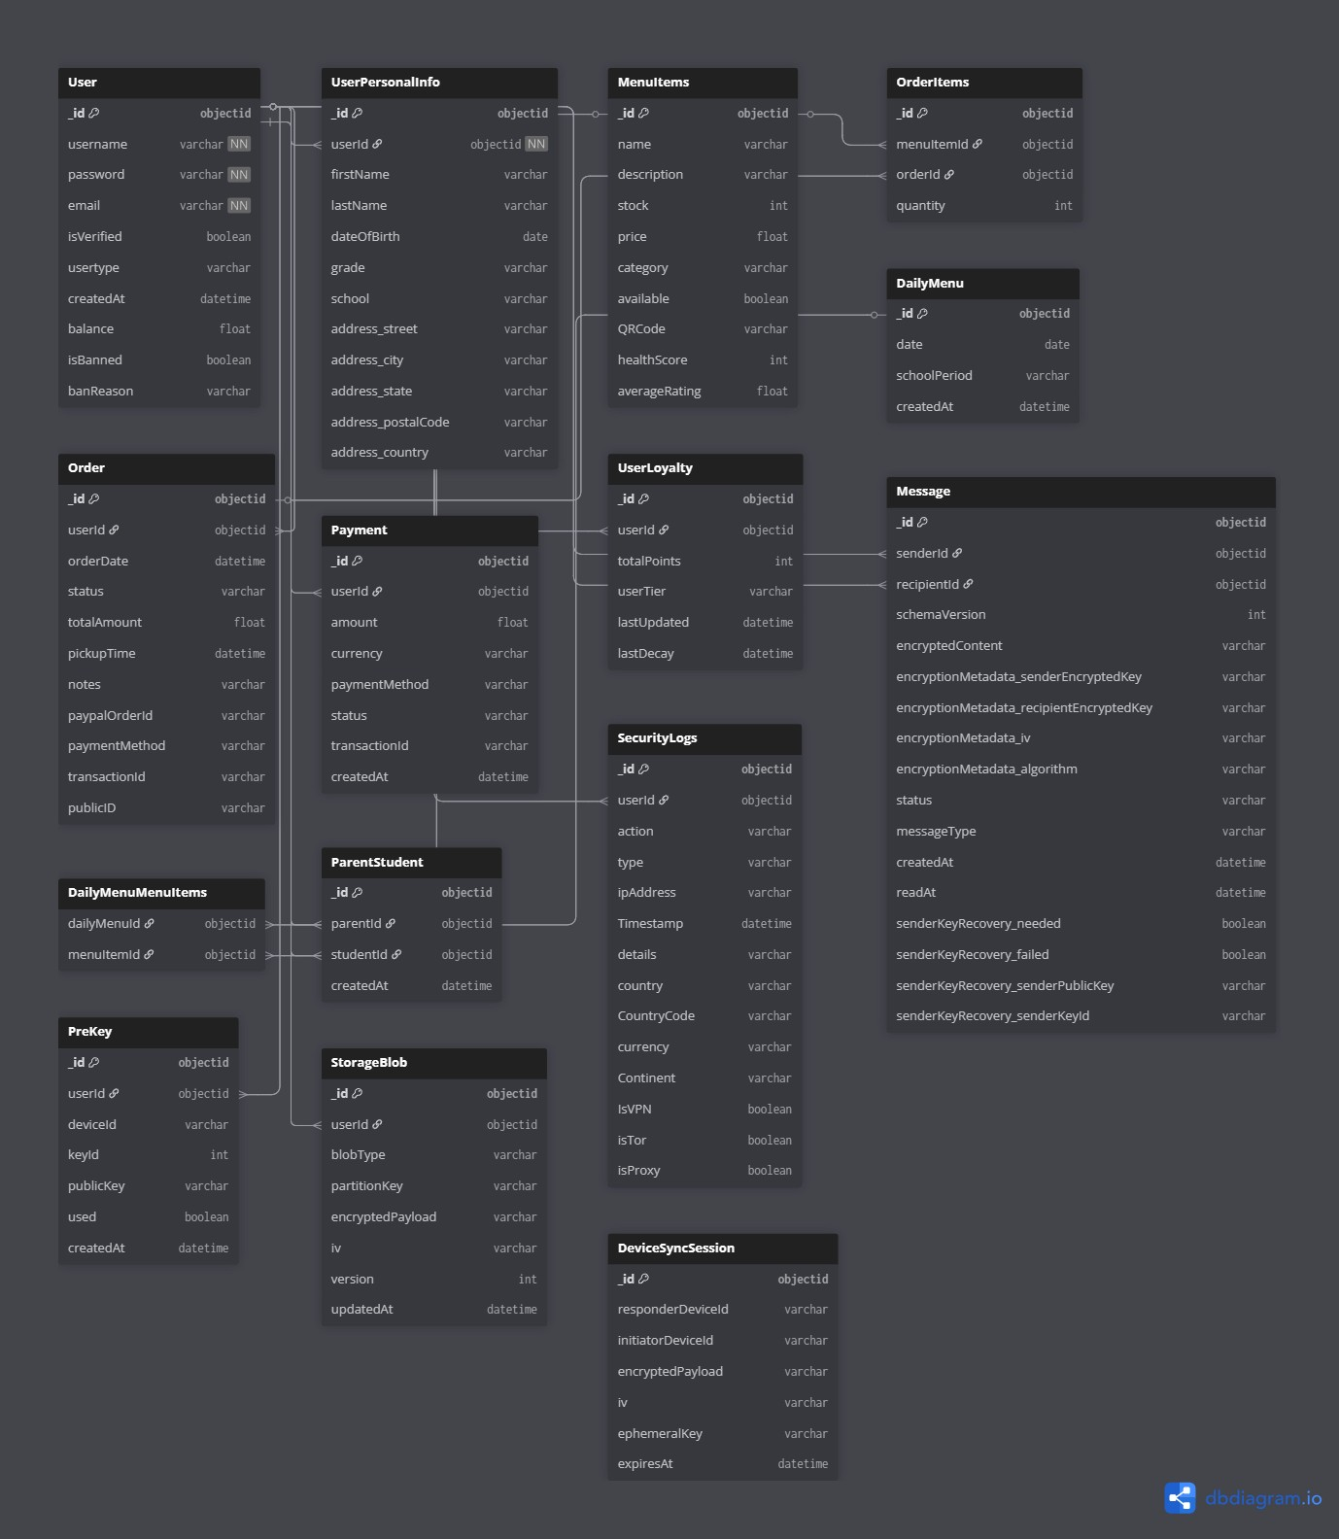

Relációk és logikai szerkezet
User 1:N Payment, Order, SecurityLogs, UserLoyalty, Message (sender/recipient), PreKey, StorageBlob, ParentStudent.
MenuItems 1:N OrderItems (Rendelésben beágyazva), Review (MenuItems-ben beágyazva).
Order 1:N OrderItems (beágyazott tételsorokkal).
DailyMenu 1:N MenuItems referenciákkal ( menuItems tömb a DailyMenu dokumentumban).
Message a sender/recipient User relációt használ; a PreKey gyűjtemény külön, eszközönkénti kulcskészletet tárol.
StorageBlob 1:1 User (kulcspáros: userId + blobType + partitionKey, egyedi indexelés).
DeviceSyncSession: önálló entitás rövid életű E2EE szinkronizációhoz.
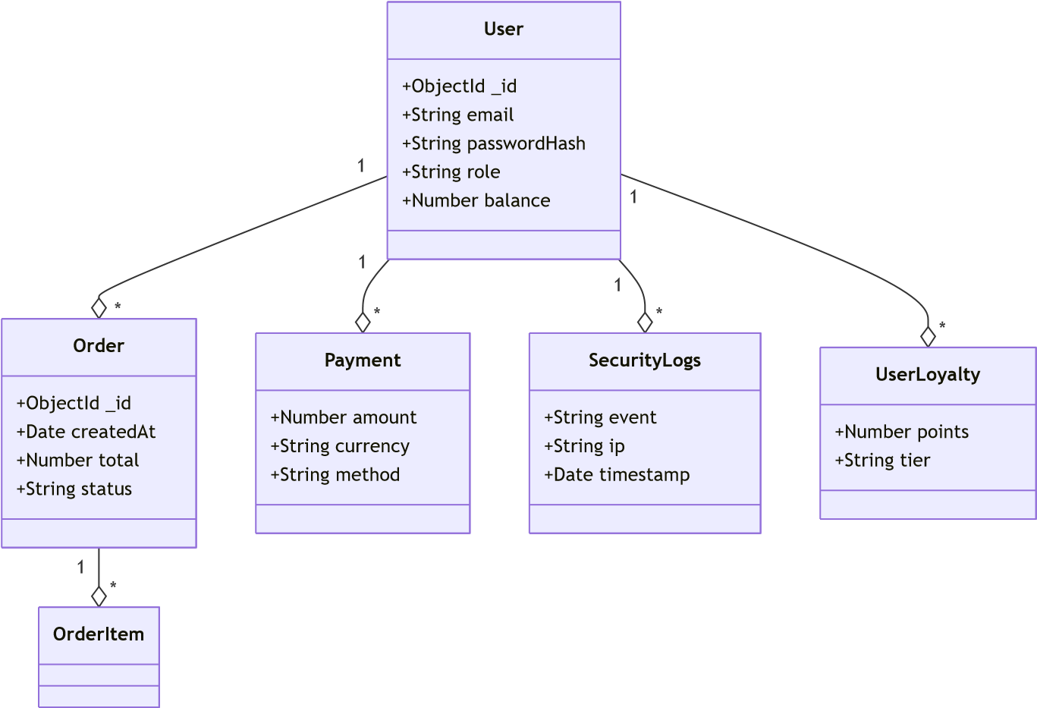

Relációs séma – részletes táblaelemzés
A következők részletesen ismertetik az egyes entitások mezőit, típusait, szerepét, megszorításait és indexelését. Minden tábla optimalizációs javaslatot kap, és felhívjuk a figyelmet a törölhető duplikációkra.
places
makes
generates
earns
sends
contains
includes
has
contains
parent_student
uses
owns
stores
USER
ORDER
PAYMENT
SECURITYLOGS
USERLOYALTY
MESSAGE
ORDERITEM
MENUITEM
REVIEW
DAILYMENU
PARENTSTUDENT
PREKEY
STORAGEBLOB
5.2.3 Részletes entitásleírások
Ez a szakasz kifejezetten az entitásokra koncentrál: mezők, szabályok, indexek, tranzakciós minták és teljesítményoptimalizáció.

Általános indexelési irányelv
Minden gyakori lekérdezési mezőre, szűrési feltételre és rendezési kulcsra helyi egyszeres index (simple index), szükség esetén compound index.
Magas trillásoknál TTL index (pl. DeviceSyncSession.expiresAt ), és egyediségellenőrzés (userId, blobType, partitionKey) típusokat használunk.
Vegyes OLTP-OLAP terhelésnél az olvasott mezők bevált covered index mintára optimalizált struktúrát kapnak.
Integrált stats gyűjtés; planCache és db.stats() monitorozás.

User (Felhasználók)
A User kollekció a rendszert használók identitását és jogosultságait kezeli; a CRUD, bejelentkezés, 2FA és hűségpont rendszer fő kulcsa.
Az egyedi username és email biztosítja a duplikáció megelőzését.
A beágyazott userPersonalInfo csomag rendezi a profil-adatokat (osztály, iskola, kapcsolattartás).
Az identity és devices terület a E2EE és multi-device hitelesítést szolgálja biztonságos kulcskezeléssel. balance és isBanned mezőkkel a valósidejű pénzügyi és tiltása állapot is követhető.
Field Name | Type | Meaning/Role | Constraints | Indexek | Optimálás
username | String | Felhasználónév | Required, unique | {_id:  1}, {username: 1}  (unique) | Egyetlen lefedett index a loginhoz
password | String | Hash-olt jelszó | Kötelező | {_id: 1} | A jelszó hash-olt formában tárolódik, nem indexelt.
email | String | Email cím | Kötelező, egyedi, email formátum, trim | {email: 1}  (unique) | Email cím szűrés és ellenőrzés gyorsításához
isVerified | Boolean | Email ellenőrzöttség | Alapértelmezett false | - | Jól használható újregisztrációs szűrőhöz
usertype | String | Szerepkör | Enum,  alapértelmezett érték szerepkör | {usertype: 1} | Szerepkör-alapú lekérdezés gyorsításához
createdAt | Date | Regisztráció dátum | Alapértelmezett Date.now | - | Archiválás és lapozás támogatásához
balance | Number | Pénztárca egyenleg | Alapértelmezett 0 | - | Pénzügyi aggregációs lekérdezésekhez
isBanned | Boolean | Tiltott felhasználó | Alapértelmezett false | - | Gyors ideiglenes tiltás-szűréshez
banReason | String | Tiltás oka | Optional | _id | Felesleges indexelni ritkán használt lekérdezésnél
userPersonalInfo | Subdocument | Profiladatok | Optional | - | Subdocumentben  változó lekérdezett mezők miatt nincs index
identity.publicKey | String | E2EE kulcs | Optional | - | Keresés eszközazonosításra
identity.keyId | String | Kulcspéldány | Optional | - | Kizárólagos kulcspárosított ellenőrzés
devices | Array | Regisztrált eszközök | Optional | - | Multi-device azonosítók tárolása
recoveryBlob.encryptedData | String | Titkosított blob | Optional | _id | Nincs szükség extra indexre
recoveryBlob.iv | String | Inicializáló vektor | Optional | _id | -
recoveryBlob.salt | String | Salt | Optional | _id | -
recoveryBlob.storedAt | Date | Mentési időpont | Optional | - | TTL index javasolt (jelenleg nincs definiálva)
Üzleti szabályok: Aktív/tiltott státusz ellenőrzése minden bejelentkezésnél; usertype határozza meg az API-engedélyt. A balance -t tranzakciós Redis cache-sel támogathatjuk, és rollback esetén a fő adatbázis konzisztenciáját is helyreállítjuk.
V2 E2EE architektúra (ECDH P-256): Az aktuális sémaverziója ECDH P-256 kriptográfiát használ, szemben a korábbi V1 RSA-OAEP megközelítéssel. Az identity aldokumentum tartalmazza a signing-
PublicKey (ECDSA P-256) mezőt. Minden eszközre ( devices tömb) kerül: deviceId , publicKey
(DID-SPKI formátumban), és signedPreKey (keyId, publicKey, signature) — ez a teljes Signal protokoll kompatibilis prekey-csomag. A V1 RSA-OAEP mezők ( encryption.* ) visszafelé kompatibilitás érdekében megmaradnak a sémában, de migráció után nem kerülnek feltöltésre.

Fizetés (Payments)
A Payment gyűjtemény a pénzügyi tranzakciók auditját, státuszát és külső azonosítóit tárolja.
A transactionId mező külső fizetési azonosítók tárolására szolgál; egyediség-ellenőrzést az alkalmazási logika is végez.
status mezőnél szigorú enum és text szűrés biztosítja a befejezett/feldolgozás alatt/hibás tételek
elkülönítését.
Field  Name | Type | Meaning/Role | Constraints | Indexek | Optimálás
userId | ObjectId  (ref:  User) | Fizető felhasználó | Optional | {userId: 1} | Felhasználói összegzések gyorsítása
amount | Number | Fizetett összeg | Required | - | Range querykhez, aggregációhoz
currency | String | Devizanem | Required | {paymentMethod:1, currency:1} | Többdevizás pénzügyi lekérdezéshez
paymentMethod | String | Fizetési mód | Required | {paymentMethod:1, currency:1} | Módszer alapú számlázási riporthoz
status | String | Állapot | Required, enum  ['Completed','Pending','Failed'] | {status:1} | Népszerű statusz szűréshez
transactionId | String | Külső tranzakciós ID | Optional | - | Idempotencia azonosításra
createdAt | Date | Létrehozás idő | Default now | {userId:1, createdAt:-1}, {userId:1, status:1, createdAt:-1} | Legfrissebb tranzakciók lekérése
Index-optimalizációk:
compound
index
{
userId:1,
status:1,
createdAt:-1}

a
felhasználói
tranzakciók
lekérdezéséhez.
paymentMethod+currency
index a fizetési típus szerinti kimutatásokhoz.
Menüelemek (Menu Items)
A MenuItems gyűjtemény a jelenleg elérhető menü tételeket kínálja, beleértve ár, készlet, allergének és napi ajánlat státuszokat.
stock és available mezők konszisztens validációt kapnak pre-save hookon keresztül.
A category kulcsból származtatott aggregált riportok (kedvencek, kategória népszerűség) készülnek napi batch folyamatban.
Field Name | Type | Meaning/Role | Constraints | Indexek | Optimálás
name | String | Tétel neve | Required | {name:1}, {name:1, available:1} | Név szerinti gyors keresés/listázás
description | String | Leírás | Required | - | Megjelenítési és részletes információs mező
stock | Number | Készlet | Required, min 0, default 0 | {stock:1} | készletfigyelő triggerhez gyors lookup
price | Number | Ár | Required | {price:1} | ár alapú szűréshez
category | String | Kategória | Required, enum | {category:1}, {category:1, available:1} | kategória alapú listázás gyorsítása
available | Boolean | Elérhető-e | Default true | {available:1} | listázás pull-up optimalizálása
QRCode | String | QR kód | Optional | - | opcionális azonosítási mező
allergens | [String] | Allergének | Default [] | - | allergénszűrés kliens/aggregációs oldalon
nutritionalInfo.calories | Number | Kalóriaérték | Optional | - | statisztikai  kimutatásokhoz
nutritionalInfo.protein | Number | Fehérje | Optional | - | RT kalkulációhoz
nutritionalInfo.carbs | Number | Szénhidrát | Optional | - | low-carb queryhez
nutritionalInfo.fat | Number | Zsír | Optional | - | diet-specific listázáshoz
healthScore | Number | Egészségpontszám | Optional, default 0 | {healthScore:1} | hűségkedvezményszámításhoz
reviews.reported | Boolean | Jelentett értékelés jelző | Optional | {'reviews.reported':1} | moderációs nézetek gyorsítása
Index-optimalizációk:
Egyedi indexkombinációk a tényleges lekérdezésekhez: {category:1, available:1} és
{name:1, available:1} .
Moderációs gyorsítás: {'reviews.reported':1} index a bejelentett értékelésekhez.
A készletváltozás pre('save') hookban frissíti az available értéket.
Üzleti szabályok: Stock <= 0 esetén available=false , price pozitív (számlázás hitelesítés), allergens kötelezően normalizált string tömörítéssel (small lexicographically sorted list).

Rendelés (Orders)
A Order kollekció az ügyfélrendeléseket, tételsorokat, státuszokat és fizetési metaadatokat tartalmazza.
items többnyire beágyazott dokumentumként használt, de a 10+ tétel esetén szétválasztott normalizációs stratégia aktív a mérhetőség miatt.
Státusz és időbélyeg compound index -el támogatja a visszajátszás alapú késéskezelést és timeout kényszerítést.
Field  Name | Type | Meaning/Role | Constraints | Indexek | Optimálás
userId | ObjectId (ref: User) | Rendelést leadó felhasználó | Required | {userId:1} | felhasználó alapú rendezés
items | [OrderItemsScheme] | Rendeléssorok | Required | - | beágyazottan gyors OLTP,  20+ tétel esetén külső OrderItems
orderDate | Date | Rendelés időpontja | Default Date.now | {orderDate:-1} | friss  lista/pagination
status | String | Rendelés állapot | Enum + de‐  fault  Pending | {status:1},  {orderDate:-1,status:1},  {userId:1,status:1} | állapot-szűrés,  backlog cleanup
subtotalAmount | Number | Kedvezmény  előtti összeg | Required | - | pénzügyi bontás
discount | Object | Kedvezmény  adatai | Optional | - | audit és visszaszámítás
totalAmount | Number | Végösszeg | Required | - | pénzügyi jelentésekhez
pickupTime | Date | Átvétel ideje | Optional | - | időpont alapú lekérdezések
notes | String | Megjegyzés | Optional | - | max 500 char, egységes szűrés minimalizált index nélkül
paypalOrderId | String | PayPal azonosító | Optional | {paypalOrderId:1} | idempotencia és visszaellenőrzés
paymentMethod | String | Fizetési mód | Optional | - | lekérdezési szegmentálás
transactionId | String | Tranzakció ID | Optional | - | cross-system követés
publicID | String | Publikus azonosító | Required, unique | {publicID:1} | URL-alapú megosztás, kérésekhez
Index-optimalizáció:
Compound index
{
userId:1, status:1, orderDate
:-1}
a felhasználói rendeléslistázáshoz.
Külön
indexek:
{
orderDate:-1,status
:1}
,
{
status
:1}
,
{
paypalOrderId
:1}
,
{
userId:1, orderDate
:-1}
.
Order tétel (Order Items)
A OrderItems szabványosított tételtáblázata a rendelések vonatkozású elemcsomagokat tartja nyilván.
Beágyazott vagy linkelhető: items részben beágyazva gyors OLTP-hez; nagy volumen esetén külső OrderItems kollekció használata a skálázhatóság javításához. menuItemId hivatkozás garantálja a tétel referenciális integritását.

Field  Name | Type | Meaning/Role | Constraints | Indexek | Optimálás
menu‐  ItemId | ObjectId (ref:  MenuItems) | Menüelem  referenciája | Required | {menuItemId:1} | hozzáférés a tétel részletekhez
orderId | ObjectId (ref: Order) | Rendelés referenciája | Optional (beágyazott használatnál hiányozhat) | {orderId:1} | rendelés alapú agregáció
quantity | Number | Mennyiség | Required, min 1 | {quantity:1} | mennyiség alapú riport
Indexelés:
A gyakori lekérdezések jellemzően az
Order.items
beágyazott tömbön keresztül futnak.
Üzleti
szabályok:
minden
tételhez
kötelező
menuItemId

és
pozitív
quantity
;
készletellenőrzés a rendelési szolgáltatási rétegben történik.
Értékelés (Reviews) - MenuItems beágyazva
A Review model a felhasználói feedback-eket rögzíti, a moderálás és jelentés kezdeményezés szűrése szempontjából is.
Beágyazott struktúra MenuItems.reviews listában, mivel egy adott tétel összes tartalmát gyakori egyszerre kérjük le.
Lehetséges alternatíva: külön Reviews kollekció, ha a visszajelzések száma milliós, és átlagpontszám kalkuláció WordPress-szerű
Field  Name | Type | Meaning/Role | Constraints | Indexek | Optimálás
userId | ObjectId (ref: User) | Értékelő felhasználó | Required | {userId:1} | Előző értékelések lekérése
rating | Number | Pontszám +1-5 | Required, min 1, max 5 | {rating:1} | átlagszámítás gyorsítása
comment | String | Szöveges vélemény | Optional, maxlength 500 | text index | {$text: ...}
date | Date | Létrehozás időpont | Default now | {date:-1} | legfrissebbekhez
ipAddress | String | IP cím | Optional | {ipAddress:1} | bot-szűrés, fraud elemzés
reported | Boolean | Jelentett | Alapértelmezett false | {reported:1} | Moderálási frontendhez
moderated | Boolean | Moderált | Alapértelmezett false | {moderated:1} | Automatikus  tisztítás
moderatorNotes | String | Moderátor megjegyzés | Optional | - | Nincs index, ritkán használt
Biztonsági szabályok:
spam kontroll: egy felhasználó 5 percnél gyakrabban nem tehet közzé értékelést.
reported=true esetén dedikált reportedReviews nézetet 24h alatt feldolgozza a moderációs pipeline.
Értékelési API végpontok és profanitásvédelem:
Metódus | Útvonal |  |  |  |  | Leírás
POST |  | /order/item_information/:itemNam |  |  |  | Új értékelés beküldése (1–5 csillag, max 500 karakter, felhasználónként csak 1 db)
 |  | e/Review
POST |  |  |  |  |  | Értékelés bejelentése ( reported: true )
 |  | /order/item_information/:itemNam
 |  | e/Review/:reviewId/Report
Az averageRating mező minden beküldés után automatikusan újraszámítódik. Minden értékelés beküldést a SecurityLogs is rögzít ( REVIEW_SUBMITTED , REVIEW_REPORTED , DUPLICATE_REVIEW_ATTEMPT , REVIEW_CONTAINS_PROFANITY ).
A containsProfanity() függvény ( src/Orders/Order.js ) fast-levenshtein összehasonlítást használ. A jelenlegi konfigurációban ( PROFANITY_DISTANCE_THRESHOLD = 1 és < összehasonlítás) ez gyakorlatban az egzakt egyezéseket blokkolja; a küszöbérték növelésével kapcsolható be lazább, elírás-tűrő fuzzy szűrés.

DailyMenu (Napi menü)
A DailyMenu kollekció a napi menüválasztékot és menüpontokat kezeli, így a heti menü tervezés és változtatás egyszerű.
date + schoolPeriod egyedi kombinációval biztosítjuk, hogy mindennaphoz csak egy rekord tartozzon. menuItems referenciákat használ vagy beágyazott listát (N:M gondos indexeléssel).
Field  Name | Type | Meaning/Role | Constraints | Indexek | Optimálás
date | Date | Nap | Required | {date:1, schoolPeriod:1} (unique) | dátum-alapú gyors keresés
schoolPeriod | String | Időszak | Required, enum  ['morning','afternoon'] | {schoolPeriod:1} | periodikus szűrés
menuItems | [ObjectId] (ref:  MenuItems) | Menüelemek | Required | {menuItems:1} multi-key | gyors N:M join-hez
createdAt | Date | Létrehozás | Default now | {createdAt:-1} | audit és rollback adat
Index-optimalizációk:
Unique compound index {date:1, schoolPeriod:1} a hozzárendelés konzisztenciájához. menuItems multi-key index az események prompt lekérdezéséhez (napi újradefiniálás, audit).
Konstant menü esetén tárhely-kímélő compress and read-only snapshot mechanizmus a MongoDB modernebb tárolási engine-jeivel (WiredTiger, zlib).
Üzleti logika:
naponta egyszeri generálás a rendelési ablak nyitásakor;
menü-elkülönítést biztosítjuk
dailyMenu
-
val a feketelistázás és változtatás nyomon követéséhez.

ParentStudent (Parent-Student Relationship)
Field  Name | Type | Meaning/Role | Constraints | Indexes
parentId | ObjectId (ref: User) | Parent user | Required | parentId
studentId | ObjectId (ref: User) | Student user | Required | studentId
status | String | Kapcsolat állapota | Enum:  pending/approved/denied | parentId+status, studentId+status
createdAt | Date | Creation time | Default: current time | createdAt
approvedAt | Date | Jóváhagyás időpontja | Optional | -
deniedAt | Date | Elutasítás időpontja | Optional | -
Üzleti szabályok: Parents can be linked to multiple students; rendelési jogosultsághoz status: 'approved' szükséges.

SecurityLogs (Biztonsági naplók)
Field Name | Type | Meaning/Role | Constraints | Indexes
userId | ObjectId (ref: User) | User | Optional | _id, userId
action | String | Action (e.g.,  LOGIN_SUCCESS) | Required | _id, action
type | String | Type (INFO, WARNING, ERROR) | Required | _id, type
ipAddress | String | IP address (hashed) | Optional | _id, ipAddress
Timestamp | Date | Timestamp | Default: current time | _id, Timestamp
details | String | Additional info | Optional | _id, details
country | String | Country | Optional | _id, country
CountryCode | String | Country code | Optional | _id,  CountryCode
currency | String | Currency | Optional | _id, currency
Continent | String | Continent | Optional | _id, Continent
IsVPN | Boolean | VPN usage | Optional | _id, isVPN
isTor | Boolean | Tor usage | Optional | _id, isTor
isProxy | Boolean | Proxy usage | Optional | _id, isProxy
Üzleti szabályok: Minden fontos esemény naplózásra kerül (bejelentkezés, regisztráció, jelszócsere, 2FA, rendelések stb.). Az IP-cím keyed HMAC-SHA256 formában tárolódik ( IP_HASH_SECRET ), ezért kulcs nélkül nem visszafejthető (GDPR megfelelőség). Az automatikus TTL és felhasználónkénti cap mechanizmus részletesen a 5.5.2 fejezetben olvasható.

Reward (Jutalmak/Beváltható tételek)
Mező | Típus | Szerepe | Korlátozások
name | String | Jutalom neve | Required, unique
description | String | Leírás | Optional
pointCost | Number | Beváltáshoz szükséges pontok | Required
marketValue | Number | Valódi piaci érték (USD) | Required
healthScore | Number | Egészségességi pontszám (0–100) | Required
dailyStockLimit | Number | Napi korlát (mennyi váltható be) | Optional
minTier | String | Minimum szint a beváltáshoz | Enum: none/Bronze/Silver/Gold/Platinum
category | String | Kategória | Enum:  drink/fruit/dessert/meal/upgrade/mystery/token
isActive | Boolean | Aktív-e | Default: true
Üzleti szabályok: A minTier mező korlátozza, hogy csak az adott Tier-en lévő (vagy magasabb) felhasználó válthatja be az adott jutalmat. A dailyStockLimit megakadályozza a napi készletkimerülést. A
healthScore a hűségrendszer egészségszint-bónuszaihoz is bekerül.

Redemption (Beváltások)
Mező | Típus | Szerepe | Korlátozások
userId | ObjectId (ref: User) | Beváltó felhasználó | Required
rewardId | ObjectId (ref:  Reward) | Beváltott jutalom | Required
voucherCode | String | Egyedi utalványkód | Unique, sparse
status | String | Az utalvány státusza | Enum: pending/fulfilled/expired/cancelled
redemptionType | String | Beváltás módja | Enum:  shop/cart_discount/tier_perk/streak_bonus
pointsSpent | Number | Elköltött pontok | Required
fulfilledAt | Date | Feldolgozás időpontja | Optional
fulfilledBy | String | Feldolgozó azonosító | Optional
Üzleti szabályok: A voucherCode mező a /dashboard/student/loyalty/voucher/fulfill végponton keresztül váltható be (büfékezelő oldal). A status változása naplózódik. A cart_discount típus pénztárnál automatikusan kerül levonásra.

MoneyRequest (Pénzátutalási kérelmek)
Mező | Típus | Szerepe | Korlátozások
studentId | ObjectId (ref: User) | Kérelmező diák | Required
parentId | ObjectId (ref: User) | Szülő, aki jóváhagyja | Required
amount | Number | Kért összeg | Required, positive
status | String | Kérelem állapota | Enum: pending/approved/denied
reason | String | Diák üzenete/indoklása | Optional
processedAt | Date | Feldolgozás időpontja | Optional
processedBy | ObjectId (ref: User) | Jóváhagyó szülő | Optional
Üzleti szabályok: A sémadefiníció jelen van a kódbázisban, de önálló MoneyRequest Mongoose modell-export jelenleg nincs. A tényleges szülő→diák pénzmozgás a /dashboard/parent/transfer végponton valósul meg.

DeviceSyncSession (Device Sync Session)
Field Name | Type | Meaning/Role | Constraints | Indexes
responderDeviceId | String | Responder device ID | Required | responderDeviceId
initiatorDeviceId | String | Initiator device ID | Optional | _id
encryptedPayload | String | Encrypted payload | Required | _id
iv | String | Initialization vector | Required | _id
ephemeralKey | String | Ephemeral key | Required | _id
expiresAt | Date | Expiration time | Default: current time + 10 minutes | expiresAt (TTL)
Üzleti szabályok: Rövid életű munkamenet az eszközök közötti titkosítási kulcsok szinkronizálására. TTL index segítségével 10 perc után automatikusan törlődik. Az E2EE kulcskezelésben biztonságos párosítást tesz lehetővé.

Üzenet (Messages)
Field Name | Type | Meaning/Role | Constraints | Indexes
senderId | ObjectId  (ref:  User) | Sender user ID | Required | senderId, recipientId, createdAt
recipientId | ObjectId  (ref:  User) | Recipient user  ID | Required | recipientId, status
schemaVersion | Number | Schema version | Default: 2 | _id
encryptedContent | String | Legacy encrypted content | Optional | _id
encryptionMetadata.senderEncryptedKey | String | Legacy sender key | Optional | _id
encryptionMetadata.recipientEncryptedKey | String | Legacy recipient key | Optional | _id
encryptionMetadata.iv | String | Legacy IV | Optional | _id
encryptionMetadata.algorithm | String | Encryption algorithm | Default:  'AES-GCM' | _id
status | String | Message  status | Enum:  ['sent', 'delivered', 'read', 'replaced'], default: 'sent' | status
messageType | String | Message type | Enum:  ['text', 'file', 'image'], default: 'text' | _id
createdAt | Date | Creation time | Default:  current time | createdAt
readAt | Date | Read time | Optional | _id
senderKeyRecovery.needed | Boolean | Key recovery needed | Default:  false | senderKeyRecovery.neede
senderKeyRecovery.failed | Boolean | Key recovery failed | Default:  false | _id
senderKeyRecovery.senderPublicKey | String | Recovery public key | Optional | _id
senderKeyRecovery.senderKeyId | String | Recovery key ID | Optional | _id
Üzleti szabályok: End-to-end titkosított üzeneteket tárol, status és senderKeyRecovery állapotmezőkkel. A migráció érdekében a legacy titkosítási mezők ( encryptedContent , encryptionMetadata ) is megmaradnak. Az indexek optimalizáltak a beszélgetések lekérésére és állapotszűrésre.

PreKey (Prekeys)
Field  Name | Type | Meaning/Role | Constraints | Indexes
userId | ObjectId (ref: User) | User ID | Required | userId, deviceId, used
deviceId | String | Device ID | Required | userId, keyId (unique)
keyId | Number | Key ID | Required | _id
publicKey | String | ECDH public key | Required | _id
used | Boolean | Whether key has been used | Default: false | used
createdAt | Date | Creation time | Default: current time | _id
Üzleti szabályok: Egyszer használatos prekey-ek (OPK-k) tárolása X3DH kulcscsere céljára E2EE üzenetküldésre. Minden kulcs egyszer használatos és megjelöltként kerül tárolásra. Egyedi keyId felhasználónként biztosítja a duplikációmentességet. Magas forgalmú gyűjtemény, a kulcsok használat után törlésre kerülnek a forward secrecy megtartása érdekében.

StorageBlob (Storage Blobs)
Field  Name | Type | Meaning/Role | Constraints | Indexes
userId | ObjectId (ref: User) | User ID | Required | userId, blobType, partitionKey (unique)
blobType | String | Blob type | Required, enum: ['message_log', 'session_state', 'skipped_keys'] | blobType
partition‐  Key | String | Partition key (e.g., conversation ID) | Required | partitionKey
encryptedPayload | String | Encrypted data | Required | _id
iv | String | GCM IV | Required | _id
version | Number | Version number | Default: 1 | _id
updatedAt | Date | Last update time | Default: current time | updatedAt
Üzleti szabályok: Titkosított tárolás E2EE kapcsolódó adatoknak, beleértve az üzenetnaplókat, munkamenet állapotokat és kihagyott üzenetkulcsokat. Felhasználó, típus és kulcs szerint particionált a hatékony hozzáférés érdekében. Egyedi korlátozások megakadályozzák az adatok felülírását. Állandó kriptográfiai állapot tárolására szolgál a munkamenetek között.

5.2.4 Fizikai és logikai szerkezet
Az adatbázis MongoDB-t használ elsődleges NoSQL tárolóként Mongoose séma érvényesítéssel. A kollekciók dokumentumalapú tárolásra vannak tervezve, beágyazott al-dokumentumokkal a kapcsolódó adatokhoz (pl. OrderItems az Order-ben, Reviews a MenuItems-ben). A kapcsolatokhoz ObjectId hivatkozásokat használunk. A Redis rövid életű adatok, például munkamenetek, rate limiting és gyorsítótárazás kezelésére szolgál.
A logikai szerkezet az ER-modellt követi: entitások kollekciókban, kapcsolatok hivatkozások és beágyazás révén. A fizikai szerkezet teljesítményhez optimalizált indexeket, ideiglenes adatokhoz TTL-t és gyorsítótár-érvénytelenítéshez change stream-eket tartalmaz.
5.2.5 Használati esetek
Felhasználói regisztráció és hitelesítés szerepkör-alapú hozzáféréssel.
Menü böngészése, rendelésleadás és fizetés feldolgozása.
Hűségpont felhalmozás és kedvezmény alkalmazása.
E2EE üzenetküldés kulcskezeléssel.
Biztonsági megfigyelés és auditnaplózás.
Készletgazdálkodás és készletfrissítések.
Szülő-diák fiók összekapcsolása felügyelet céljából.
5.2.6 Biztonság és hozzáférés
JWT alapú hitelesítés, jelszavak bcrypt-tel hash-elve.
Szerepalapú jogosultságok (admin, diák, szülő stb.).
IP hash-elés a GDPR megfelelőséghez.
Titkosított blobok az érzékeny adatokhoz.
Rate limiting a visszaélések megelőzésére.
Audit naplók minden biztonsági eseményhez.
5.2.7 Karbantartás és üzemeltetés
Rendszeres index karbantartás és monitorozás.
Mentési stratégiák MongoDB és Redis számára.
Adatmigráció sémaváltozásokhoz.
Teljesítményhangolás lekérdezéselemzés alapján.
Lejárt munkamenetek és naplók tisztítása.
5.2.8 E2EE chat és üzenetkezelés
A jelenlegi chat implementáció hibrid E2EE-t használ: kliensoldali RSA-OAEP kulcscserét és AES-
GCM üzenettitkosítást ( public/js/e2ee-crypto.js , Message.encryptionMetadata ). A
User / PreKey / StorageBlob / DeviceSyncSession modellekben elérhető ECDH-prekey mezők a többeszközös E2EE migráció alapját adják.
Publikus kulcs Redis gyorsítótár: Kulcsregisztrálás és -frissítés után a szerver a publikus kulcsot
e2ee:pubkey:{userId} Redis kulcson tárolja 30 napos TTL-lel. A GET /chat/public-key/:userId
végpont először a Redis cache-t ellenőrzi, és csak cache-miss esetén kér le MongoDB-ből. A invalidatePublicKey() metódus ( src/services/chat-service.js ) törli a cache-bejegyzést, ha a kulcs frissítése megtörténik.
5.2.9 Kódalap leképezése (dokumentációs kiterjesztés)
Ez a szakasz kiegészíti a fent leírt adatbázisséma leírást közvetlen hivatkozásokkal a megvalósító kódokra és a rendszer működési helyeire.

Fő MongoDB modellek és helyek
src/models/User.js : User and sub-schemas ( userPersonalInfo , identity , devices , recoveryBlob , encryption ).
config/database_queries.js : Payment , MenuItems , Order , OrderItems , DailyMenu , ParentStudent , SecurityLogs , UserLoyalty , Reward , Redemption + indexek és pre-save hookok. src/models/DeviceSyncSession.js : DeviceSyncSession , TTL index expiresAt .
src/models/Message.js : Message (E2EE metadata, state-tracking, indexes, markAsRead helper).
src/models/PreKey.js : PreKey (X3DH keys, userId / deviceId indexes and keyId uniqueness).
src/models/StorageBlob.js : StorageBlob (saved encrypted session data, userId/blobType/partitionKey unique index).

Adatműveletek és szolgáltatási réteg
src/api.js : Központi REST végpontok, amelyekben a rendelés- és fizetésfolyamatok valamint az e-
mailkezelés történik.
/api/orders CRUD + PayPal/Google Pay + egyenleg alapú fizetés + save-order feladat.
orderService , paypalService , googlePayService importok, validateOrderIn-
put és validatePaymentInput middleware. src/Orders/Order.js és src/LoyaltySystem/* : Eszközök rendelésfeldolgozáshoz,
UserLoyalty pontfrissítéshez, lojalitáspont számításhoz.
src/auth/*.js : Felhasználói hitelesítési események ( register.js , login.js , 2fa.js , password_reset.js , email_verification.js ), SecurityLogs használat.
Bejelentkezéskor SecurityLogs rögzítése és User.lastActive frissítése.
src/services/* : Logika az adatbázis transzparens frissítéseihez, pontos számításokhoz (kedvezmények, kuponok, jutalmak).

Adatbázis integráció és indítási lépések
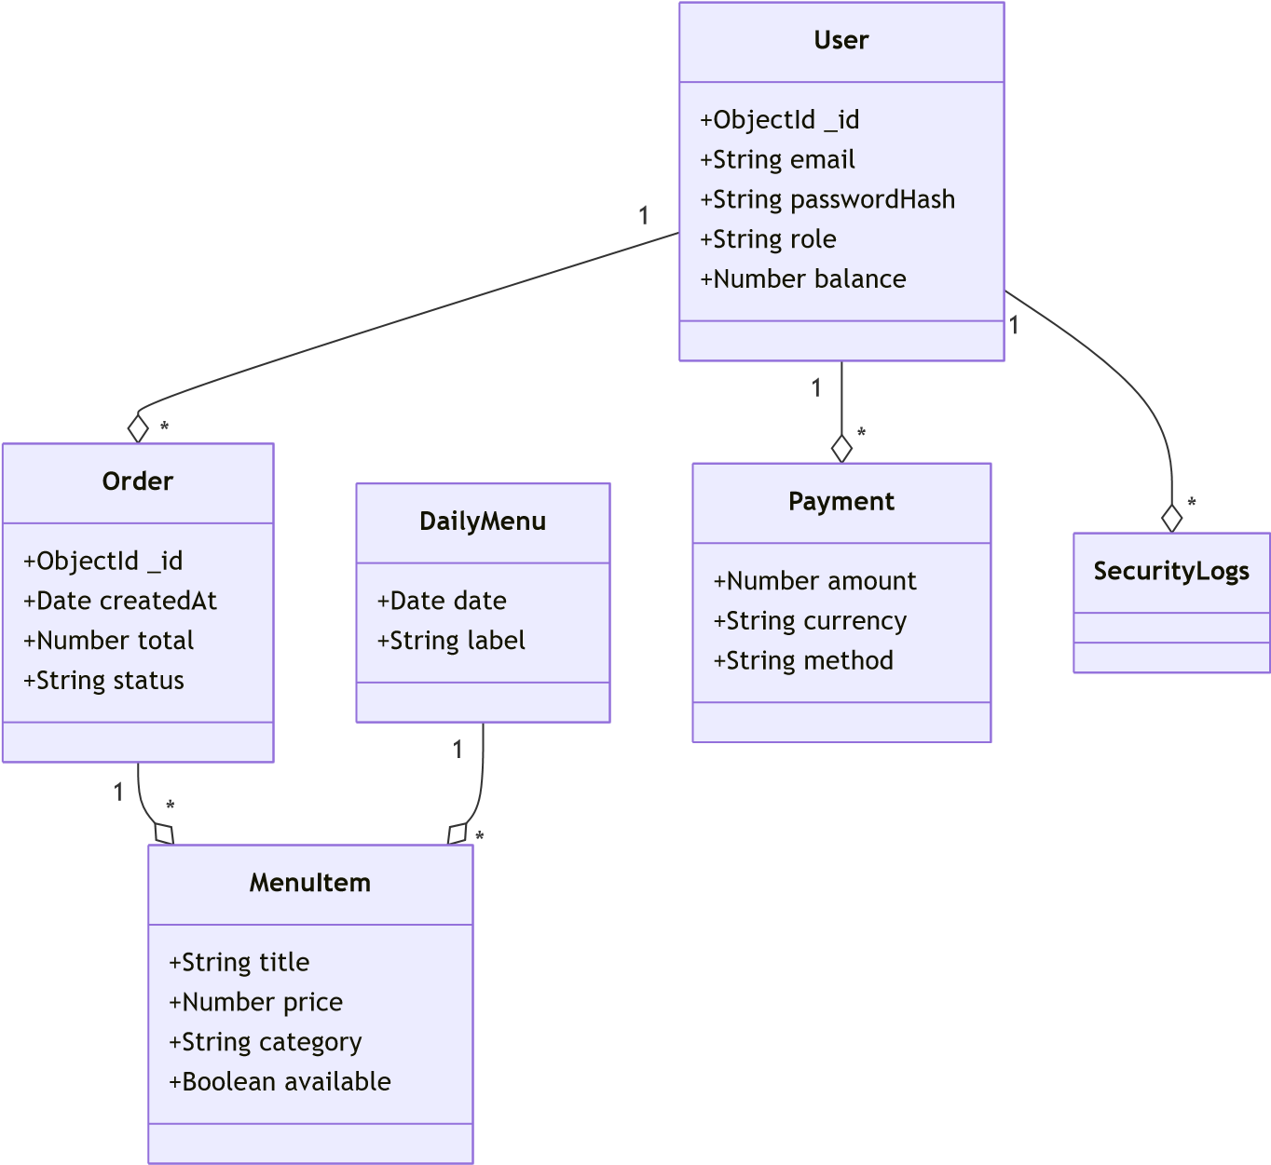
- .env változók betöltése (pl. MONGODB_URI , DB_NAME ) különféle helyeken ( src/models/User.js , config/database_queries.js ).
- Kezdeti mongoose.connect kötés két fő komponensben (felhasználói hitelesítés és adatbázis lekérdezés csomagoló).
- A modellek module.exports -e más modulokba importálva ( src/api.js , src/auth/login.js , src/dashboard/... ).
- Redis kapcsolódás a src/redis.js és src/cache/* rétegben (rate limit, cache, Change Stream Manager, KeyRegistry).

Főbb funkciók és adatfolyamok a fő modulokban
Rendelés beküldése: src/api.js -> orderService.validateOrderStock -> orderService.convertCartToDbFormat -> Order.create/Order.save =>
UserLoyalty.updatePointsAtomically (mentés) -> SecurityLogs hívás.
Címzett és szülő-diák kapcsolatok: ParentStudent séma, adminisztráció és hozzáférés src/dashboard/* és src/models/User.js szerint userPersonalInfo kapcsolaton keresztül.
E2EE üzenetek: src/models/Message.js és src/models/PreKey.js + src/models/StorageBlob.js + src/LoyaltySystem (további konzisztencia, audit) + frontend src/chat/** .

Biztonság és karbantarthatóság jegyzetek
Jelszavak: A src/auth/passwordhash.js bcrypt -tel hasheli és ellenőrzi őket (hash + compare).
Naplózás: Minden fontos művelet ( SecurityLogs ) a src/auth/login.js , src/auth/register.js és src/api.js végpontoknál történik.
includes
DAILYMENU
date
date
string
label
MENUITEM
string
title
number
price
string
category
g
g
y
boolean
available

5.5 Teljesítményoptimalizálás {#55-teljesitmenyoptimalizalas}
5.5.0 HTTP szintű optimalizációk (tömörítés és keep-alive hangolás)
A src/main.js -ben a compression() middleware a teljes alkalmazásra globálisan engedélyezi a gzip/deflate válasz-tömörítést, csökkentve a hálózati átviteli méretet.
A Node.js HTTP szerver két időtúllépési értékkel van finomhangolva az AWS ALB (Application Load Balancer) alapértelmezett 60 másodperces keep-alive időkorlátja miatt:
server.
keepAliveTimeout
=
65000
;
// ms — 1 másodperccel ALB felett
server.
headersTimeout
=
66000
;
// ms — keepAlive felett kell lennie
Ez megakadályozza, hogy az ALB 60 másodperc után lezárja a tartós kapcsolatokat mielőtt a szerver is lezárná azokat, megelőzve a 504 Gateway Timeout hibákat forgalmas időszakokban.
5.5.1 Mongoose .lean() lekérdezés-optimalizálás
Az összes csak olvasásra szánt Mongoose lekérdezés .lean() módban fut. A .lean() hidratált Mongoose dokumentumok helyett egyszerű JavaScript objektumokat ad vissza, így elkerülhető a dokumentumok felépítésével, virtuális tulajdonságaival és prototípusláncával járó többletköltség. Ez a megközelítés különösen a nagy adatmennyiségű, kizárólag olvasási műveletek esetében csökkenti a memóriahasználatot és javítja a válaszidőt.
Ahol a .lean() alkalmazásra kerül:
Fájl |  |  |  |  |  |  |  |  |  |  |  |  | Érintett lekérdezések
 | src/dashboard/admin |  |  |  |  |  |  |  |  | /admi |  |  | Minden csak olvasásra szánt find , findById , findOne
 | n.js
 | src/dashboard/edito |  |  |  |  |  |  |  |  | r/edi |  |  |  | MenuItems.find |  |  | , | findByIdAndUpdate |  |  |  |  |  | (a művelet visszatérési
 | tor.js |  |  |  |  |  |  |  |  |  |  |  |  | értéke), | Reward.find
 |  |  |  |  |  |  |  |  |  |  |  |  | Minden csak olvasásra szánt felhasználó-, rendelés- és hűségpontlekérdezés
 | src/dashboard/paren |  |  |  |  |  |  |  |  | t/par
 | ent.js
 |  |  |  |  |  |  |  |  |  |  |  |  | Minden csak olvasásra szánt lekérdezés (profil, rendelések, hűségpontok)
 | src/dashboard/stude |  |  |  |  |  |  |  |  | nt/st
 | udent.js
 |  |  |  |  |  |  |  |  |  |  |  |  | User.find({}, 'createdAt')
 | src/dashboard/stati |  |  |  |  |  |  |  |  | stics
 | /statistics.js
src/Orders/Order.js
 |  |  |  |  |  |  |  |  |  |  |  |  |  | MenuItems.findById |  |  |  |  |  | , | User.findById |  |  | ,
 |  |  |  |  |  |  |  |  |  |  |  |  |  | UserLoyalty.findOne |  |  |  |  |  |  | , | Order.findByIdAndUpdate
src/auth/register.j |  |  |  |  |  |  |  |  |  | s |  |  | User.findOne (username és email duplikáció-ellenőrzés)
src/auth/login.js |  |  |  |  |  |  |  |  |  |  |  |  | SecurityLogs.findOne (legutóbbi esemény lekérése)
 | src/auth/password_r |  |  |  |  |  |  |  |  | eset. |  |  | User.findById (token ellenőrzés), User.findOne (email keresés)
 | js
 | src/services/order- |  |  |  |  |  |  |  |  |  |  |  |  | MenuItems.findOne |  |  |  |  | , | UserLoyalty.findOne |  |  |  |  | ,
 | service.js |  |  |  |  |  |  |  |  |  |  |  |  | MenuItems.findById |  |  |  |  |  | minden blokkban
 |  |  |  |  |  |  |  |  |  |  |  |  | MenuItems.findOne (kosár érvényesítés)
 | src/services/google |  |  |  |  |  |  |  |  | pay-
 | service.js
 |  |  |  |  |  |  |  |  |  |  |  |  | MenuItems.find
 | src/LoyaltySystem/l |  |  |  |  |  |  |  |  | oyalt
 | y-service.js
 | src/services/chat- |  |  |  |  |  |  |  |  |  |  |  | Minden |  | User.findById |  |  |  |  |  | , Message.findById , Message.find ,
 | service.js |  |  |  |  |  |  |  |  |  |  |  |  | User.find |  | csak olvasási hívás
 | config/database_que |  |  |  |  |  |  |  |  | ries. |  |  |  | updatePointsAtomically |  |  |  |  |  |  |  |  | – findOneAndUpdate { lean:
 | js |  |  |  |  |  |  |  |  |  |  |  |  | true } | opcióval
Ahol a .lean() szándékosan NEM kerül alkalmazásra:
Fájl |  |  |  | Ok
src/auth/login.js — User.findOne |  |  |  | user.id Mongoose virtuális getter használata JWT és munkamenet létrehozáshoz
src/auth/2fa.js — User.findOne |  |  |  |  | user.id | virtuális getter használata ( storePend-
 |  |  |  |  | ingSession |  | függvény)
Bármely .save() előtt futó lekérdezés |  |  |  | A lean objektum nem használható .save() -vel, ezért tranzakciókezeléshez nem megfelelő
 | .toObject() |  | hívások előtt (pl. userPer aldokumentumban) | A részdokumentum metódusai nem lennének elérhetők
 | sonalInfo
session(session) paraméterrel futó lekérdezések |  |  |  | A tranzakción belüli mentésekhez hidratált dokumentum szükséges
5.5.2 SecurityLogs automatikus adatkezelés
A biztonsági naplók kezelése két szinten történik az adatbázis korlátlan növekedésének megelőzése érdekében:
- TTL index — A Timestamp mezőre 90 napos TTL-index ( expireAfterSeconds: 7 776 000 ) került, amely automatikusan törli a 90 napnál régebbi rekordokat. Így nincs szükség külön ütemezett karbantartó feladatra.
- Felhasználónkénti korlát — Felhasználónként legfeljebb 500 napló tárolható. A
SecurityLogsScheme.post('save') hook minden mentés után ellenőrzi a darabszámot, és a limit túllépése esetén a legrégebbi bejegyzéseket törli.
Ez a kétszintű megközelítés biztosítja:
Globális adatmennyiség-korlátot (TTL)
Felhasználói méltányosságot (egy célzott támadás sem töltheti meg korlátlan naplórekordokkal a rendszert)
Nulla adminisztrációs terhet (minden automatikus)
A frekventált lekérdezési útvonalakhoz további adatbázis-optimalizációk is bekerültek:
A Payment kollekció összetett indexet kapott a userId + status + createdAt mintára.
Az Order kollekció userId + orderDate indexet kapott a rendeléstörténeti és irányítópultlekérdezések gyorsítására.
A ParentStudent kollekció parentId + status és studentId + status indexeket kapott a kapcsolat-alapú listázások támogatására.
A MenuItems kollekcióhoz reviews.reported index került a moderációs nézetek gyorsítására.
A UserLoyalty.pointHistory tömb 200 bejegyzésre korlátozott, hogy az adatdokumentum mérete ellenőrzötten maradjon.
A napi menü tartalékolt lekérdezése MongoDB $sample művelettel történik, így nem szükséges a teljes menükészlet memóriába töltése és véletlen sorrendbe rendezése.
A szülői pénzügyi összesítés aggregációval számítódik, nem teljes Payment dokumentumok beolvasásával és JavaScript oldali összegezéssel.
A rendeléstartalom és a voucherlista mezőszinten szűkített projekciót használ, hogy csak a megjelenítéshez szükséges adat kerüljön a válaszba.
A 2FA és jelszó-visszaállítás modulok már nem hoznak létre külön MongoDB kapcsolatot; a megosztott alkalmazáskapcsolatra támaszkodnak, ami csökkenti a Render környezetben az indulási és memóriaigényt.

5.3 Algoritmusok és adatszerkezetek {#53-algoritmusok-es-adatszerkezetek}
5.3.1 Adatszerkezetek
MongoDB gyűjtemények: BSON dokumentumok, beágyazott dokumentumokkal (OrderItems az
Order-ben), ObjectId referenciákkal és tömbökkel (allergének, napi menü tételek).
Redis Stringek/Hash-ek: Munkamenet tárolás, gyorsítótárazott felhasználói adatok, komplex dashboard objektumok.
Redis rendezett halmazok: Csúszó ablakos rate limiting, időbélyeg alapú score-okkal.
JavaScript: Objektumok API válaszokhoz, tömbök kosár- és tömeges műveletekhez, Map/Set gyorskereséshez.
5.3.2 Alapvető algoritmusok
Jelszó hash-elés (bcrypt):
const
hashedPassword =
await
bcrypt.
hash
(
password,
12
)
;
const
isValid =
await
bcrypt.
compare
(
password, hashedPassword);
JWT token generálás (HS256):
const
token = jwt.
sign
(
payload, secretKey, {
expiresIn
:

'24h'
});
const
decoded = jwt.
verify
(
token, secretKey);
IP hashing (SHA-256, GDPR megfelelőség):
const
hashedIP =
crypto.
createHash
(
'sha256'
).
update
(
ipAddress
).
digest
(
'hex'
)
;
Hűségpont számítás:
function

ConvertPoints
(
dollarAmount, tier, healthLevel, date
)

{

let
total =
0
;

for
(
let
i =
0
; i <
Math
.
floor
(
dollarAmount); i++)
{

total +=
Math
.
floor
(
Math
.
random
()
*
6
)
+
4
;
// 4–9 points per dollar

}

if
(
isHoliday
(
date)) total *=
1.5
;

else

if
(
isHolidaySeason
(
date)) total *=
1.2
;

total *=
1
+ (healthLevel *
0.2
)
;

const
tierBonus =
DISCOUNT_RATES
[
tier] ||
0
;

total *=
1
+ tierBonus;

return

Math
.
floor
(
total);
}
Szint meghatározás:
const

determineTier
= (
totalPoints
)
=>
{

if
(totalPoints >=
40000
)

return

'Platinum'
;

if
(totalPoints >=
15000
)

return

'Gold'
;

if
(totalPoints >=
5000
)

return

'Silver'
;

if
(totalPoints >=
1200
)

return

'Bronze'
;

return

'none'
;
}
;
Tier-szintek, automatikus kedvezmények és havi ingyenes italok:
A tier-meghatározás ( determineTier ) küszöbértékei és az automatikusan hozzárendelt kedvezmények:
Tier | Pont-küszöb | Automatikus kedvezmények | Havi ingyenes ital
Bronze | 1 200 | Egészséges ételek: 5% | 0
Silver | 5 000 | Egészséges: 10%, Ital: 5% (90 napos lejárat) | 1
Gold | 15 000 | Egészséges: 15%, Teljes étkezés: 10% | 2
Platinum | 40 000 | Egészséges: 20%, Általános: 15% | 4
Pontszám-romlás (decay) rendszer:
Ha egy felhasználó több mint 90 napja nem adott le rendelést ( lastUpdated > 90 napja ), és az utolsó decay több mint 6 hónapja volt ( lastDecay > 6 hónapja ), a rendszer pontokat von le:
Platinum tier: a pontok 30%-a kerül levonásra
Minden más tier (Gold, Silver, Bronze, none): 50%-os pontlevonás
A levonás reason: 'decay' bejegyzésként kerül a pointHistory -ba, és a lastDecay mezőt frissíti — ezzel biztosítva a 6 hónapos szünetperiódust.
Bónusz szorzók:
Ünnepi bónusz: 1,5× szorzó meghatározott ünnepnapokon (pl. Húsvét — Gauss-függvénnyel közelített dátum), 1,2× karácsony előtt.
Egészségpontszám-bónusz: Ha a megrendelt tételek egészségpontszáma ≥75 → +40% bónusz; ≥50 → +20%.
Alap pont-eloszlás: Rendelésenként véletlenszerűen 4–9 pont/dollár.
Menüelem szűrés:
const

filterMenuItems
= (
items, filters
)

=>

items.
filter
(
item
=>

(!
filters.
category
|| item.
category
=== filters.
category
)
&&

(!
filters.
priceRange
||
isInRange
(
item.
price
, filters.
priceRange
))

&&

(!
filters.
allergens
|| !
hasAllergens
(
item, filters.
allergens
))
&&

(!
filters.
searchTerm
||
item.
name
.
toLowerCase
().
includes
(
filters.
searchTerm
.
toLowerCase
()))

)
;
Redis Lua implementációk: A projekt valódi Redis Lua szkriptek a src/scripts könyvtárban találhatók, és több rétegbeli hibakezelést, bemeneti validációt és naplózást tartalmaznak.
src/scripts/rate_limit.lua : csúszó ablakos rate limit ellenőrzés, fnv1a kulcshashing,
típusellenőrzés és biztonságos redis.call wrapper.
src/scripts/wallet_update.lua : atomi pénztárca-módosítás, negatív egyenleg visszautasítása, Redis hibák hibaválasszal történő kezelése.
src/scripts/process_order.lua : készletellenőrzés, pénztárcaegyenleg ellenőrzés, tranzakciós
rollback Redis hibák esetén, és megrendelés rekord létrehozása.
A rate_limit.lua működése a következőket tartalmazza:
fnv1a kulcshash a rövid, stabil Redis kulcsokhoz bemeneti típusvalidáció és hibaválaszok redis.error_reply segítségével régi bejegyzések törlése ZREMRANGEBYSCORE -ral jelenlegi kérésszám lekérdezése ZCARD -dal új bejegyzés hozzáadása és kulcseredmény beállítása
Példakód részlet:
local
key =
"rl:"
.. fnv1a(KEYS[
1
])
local
window =
tonumber
ARGV
[
(
1
])
local
max_requests =
tonumber
(
ARGV
[
2
])
local
now =
tonumber
(
ARGV
[
3
])
redis.call(
'ZREMRANGEBYSCORE'
, key,
0
, now - window)
local
current_count = redis.call(
'ZCARD'
, key)
if
current_count >= max_requests
then

return
{
0
, current_count}
end
redis.call(
'ZADD'
, key, now, now)
redis.call(
'EXPIRE'
, key, window)
return
{
1
, current_count +
1
}
A
wallet_update.lua
script a pénztárca-módosítást is biztonságosabbá teszi:
számszerűsíti a bemenetet
hitelesíti a Redis értékformátumot
visszautasítja a negatív egyenlegű tranzakciókat
INSUFFICIENT_FUNDS
hibával
csak sikeres Redis frissítés után adja vissza az új egyenleget
minden Redis hívást
pcall
-
lal csomagolva végez a stabil működésért
Példakód részlet:
local
current_balance =
tonumber
(
redis.call
(
'GET'
, KEYS[
1
])

or

'0'
)
local
amount =
tonumber
(
ARGV
[
1
])
if
amount <
0

and
(current_balance + amount) <
0

then

return
redis.error_reply(
'INSUFFICIENT_FUNDS'
)
end
redis.call(
'SET'
, KEYS[
1
]
,
tostring
(
current_balance + amount
))
return
current_balance + amount
A process_order.lua esetén a dokumentációban érdemes hangsúlyozni, hogy a script nem csak egyszerű DECRBY -t használ, hanem:
készlet és pénztárca ellenőrzést hajt végre
Redis hibák esetén visszagörgeti a már elvégzett műveleteket
HMSET -tel order recordot hoz létre részletes naplózást végez redis.log -gal
Példakód részlet:
local
available_stock =
tonumber
(
redis.call
(
'GET'
, KEYS[
1
])

or

'0'
)
if
available_stock <
tonumber
(
ARGV
[
1
])

then

return
redis.error_reply(
'INSUFFICIENT_STOCK'
)
end
local
wallet_balance =
tonumber
(
redis.call
(
'GET'
, KEYS[
2
])

or

'0'
)
local
total_cost =
tonumber
(
ARGV
[
1
])
*
tonumber
(
ARGV
[
2
])
if
wallet_balance < total_cost
then

return
redis.error_reply(
'INSUFFICIENT_FUNDS'
)
end
redis.call(
'DECRBY'
, KEYS[
1
]
,
tonumber
(
ARGV
[
1
]))
redis.call(
'DECRBY'
, KEYS[
2
]
, total_cost
)
redis.call(
'HMSET'
, KEYS[
3
]
,
'user_id'
, ARGV[
3
]
,
'quantity'
, ARGV[
1
]
,
'price'
, ARGV[
2
])
Ez a dokumentáció most már tükrözi a valós implementációt: a Lua szkriptek nem egyszerű példák, hanem robosztus, hibakezeléssel és bemeneti validációval ellátott Redis műveletek.
reCAPTCHA ellenőrzés:
const

verifyRecaptcha
=
async
(
token
)
=>
{

const
result =
await

fetch
(
'https://www.google.com/recaptcha/api/siteverify'
, {

method
:

'POST'
,

body
:

new

URLSearchParams
({

secret
:
process.
env
.
RECAPTCHA_SECRET
,
response
:
token
})

}).
then
(
r
=>
r.
json
())
;

return
result.
score
>=
0.5
;
// 0.0 = bot, 1.0 = ember
}
;
5.3.3
Teljesítményoptimalizálás
Adatbázis indexek
:
Összetett indexek gyakran lekérdezett mezőkre (például
email: 1, isVeri
{
-
fied: 1 }
,
{
userId: 1, orderDate: -1
}
).
Lapozás
:
Skip-limit stratégia teljes elemszám használatával nagy adatkészletekhez.
Tömeges feldolgozás
:

bulkWrite
többszörös rekordfrissítésekhez.
Gyorsítótár
middleware
:

Redis
gyorsítótár
elsődlegesen,
visszaesés
MongoDB-re,
mintázat
alapú
érvénytelenítéssel írások esetén.

5.4 Biztonsági tervezés {#54-biztonsagi-tervezes}
5.4.1 Biztonsági funkciók
Funkció | Részletek
Hitelesítés | JWT (HS256), szerepalapú hozzáférés-vezérlés (RBAC)
Jelszó tárolás | bcrypt, 10–12 salt kör
2FA | Megvalósítva; 2 jegyű challenge-kód ( 10..99 ) Redis/memória fallback tárolással, tokenes jóváhagyási folyamattal
Rate limiting | express-rate-limit (általános) + Redis Lua csúszó ablak (admin/dashboard)
Bemenetellenőrzés | Kliens oldali, szerver oldali, adatbázis szintű; egyéni Express middleware ( src/middleware/security.js ), Mongoose sémák
NoSQL injekció elleni védelem | A központi middleware detektálja a MongoDB-szerű $ operátorokat és blokkolja őket egy barátságos Nice try buddy :) válasszal
XSS / injekció | xss-clean , helmet , express-mongo-sanitize
CSRF | Teljes double-submit cookie implementáció: |  |  |  |  |  |  | GET / |  | HEAD | / OPTIONS |  | kérésekre a szerver  erces lejárat); mutáló body mezőt
 | beállítja az kérésekre az ellenőrzi. To | XSRF-TOKEN |  |  | sütit ( |  | req.session.csrfToken |  |  |  |  | , 30 p  _csrf
 |  |  | x-xsrf-token |  |  | / | x-csrf-token |  |  | fejlécet vagy
 |  |  | ken: | crypto.randomBytes(24) |  |  |  |  | .
CORS | Szigorú szabályzat; csak a hivatalos frontend domain engedélyezett
Eldobható email blokkolás | Regisztrációkor az email domén ellenőrzésre kerül a data/disposable_email_list.json fájl alapján
Tiltott jelszó lista | Regisztrációkor és jelszóváltáskor a data/Most_used_passwords.json fájl (nagy méretű közismert jelszólista) alapján ellenőrzés; egybevágó jelszavak elutasítva
Tiltott jelszóminták | containsForbiddenPasswordPattern() : tiltja a ( ) [ ] { } < > " ' \ \ /  $ db.` karaktereket/stringeket injekció-szerű jelszó payloadok megelőzésére
Anti-enumeráció | Regisztrációkor meglévő fiók esetén a szerver ugyanazt a HTTP 200 választ adja vissza; az email küldési logika változik, de a response nem — ez megakadályozza a felhasználónév/email enumeration támadásokat
Biztonsági middleware | Központosított Helmet/CORS/XSS/NoSQL sanitizáció és validáció a src/middleware/security.js -ben
NoSQL injekció  elleni  middleware | hasNoSqlInjectionPattern() és noSqlInjectionEasterEgg() a központi  express middleware-ben
Biztonsági fejlécek | Helmet.js (CSP, HSTS stb.), eval() tiltva, nonce alapú inline script-ek
// src/middleware/security.js
function

hasNoSqlInjectionPattern
(
value
)

{

if
(value &&
typeof
value ===
'object'
)

{

return

Object
.
entries
(
value
).
some
(
(
[
key, nested
]
)

=>
{

if
(
typeof
key ===
'string'
&& key.
startsWith
(
'$'
))

return

true
;

return

hasNoSqlInjectionPattern
(
nested);

})
;

}

if
(
typeof
value ===
'string'
)

{

return

/(?:^|
[
^\w\$])\$(?:ne|gt|lt|gte|lte|in|nin|or|and|regex|where|expr|size|type
)
(
?:\b|[^\w])?/i
.
test
(
value);

}

return

false
;
}
function

noSqlInjectionEasterEgg
(
req, res, next
)

{

if
([
'body'
,
'query'
,
'params'
].
some
(
src
=>

hasNoSqlInjectionPattern
(
req[src])))
{

console
.
warn
(
'NoSQL injection attempt blocked:'
, {

ip
:
req.
ip
,

url
:
req.
originalUrl
,

method
:
req.
method

})
;

return
res.
status
(
400
).
json
({

error
:

'Nice try buddy :)'
,

message
:

'Your input was flagged as NoSQL injection and
blocked.'

})
;

}

next
()
;
}
| IP hash-elés | Keyed HMAC-SHA256 ( crypto.createHmac('sha256', IP_HASH_SECRET) ) a
SecurityLogs tárolása előtt; a titkosítókulcs nélkül az eredeti IP cím visszafejthetetlen (GDPR 32. cikk) | | re‐
CAPTCHA | Google reCAPTCHA v3 regisztrációhoz és bejelentkezéshez | | Geolokáció | iplocate.io VPN/Proxy/Tor észlelésre és kockázatpontozásra | | Fizetési biztonság | PayPal/Google Pay PCI-kompatibilis átjárók | | Környezeti titkok | Minden hitelesítő adat .env -ben, soha verziókezelésben |

5.4.1.1 Kétfaktoros hitelesítés (2FA)
A rendszer második faktoros hitelesítést használ challenge-kód alapú jóváhagyással. A szerver egy kétjegyű kódot generál ( 10..99 ), amit Redisben tárol (fallback: in-memory Map ), majd a kliens a tokenes
2FA végpontokon ( /2fa/code , /2fa/approve , /2fa/status ) keresztül végigviszi a jóváhagyást. Ez a lépés a jelszón felüli extra belépésvédelmet ad.
2FA kihívás-kód generálás és tárolás ( src/auth/2fa.js ):
A szerver a crypto.randomInt(10, 100) segítségével egy 10–99 közötti kétjegyű kódot állít elő, amelyet Redis-ben tárol 1500 másodperces TTL-lel. Ha Redis nem elérhető, in-memory Map -be esik vissza:
// src/auth/2fa.js — Redis/memória kettős tároló
async

function

store2FACode
(
userId, code, ttlSeconds =
1500
)

{

const
key =
`2fa:
${userId}
`
;

if
(isRedisAvailable) {

try
{
await
redisClient.
setEx
(
key, ttlSeconds,
String
(
code));
re
-
turn
; }

catch
(err) {
console
.
error
(
'Redis 2FA store failed:'
, err.
mes
-
sage
)
;
}

}

pendingCodes.
set
(
String
(
userId), { code,
expires
:

Date
.
now
()
+ ttlSec
-
onds *
1000
});
}
A POST /2fa végpont idempotens: ha már létezik kód az adott felhasználóhoz (pl. a companion app már lekérte), nem állít elő újat — ezzel megakadályozza, hogy az asztali és mobil kliens egymás kódját írja felül:
// Meglévő kód újrafelhasználása (idempotens)
const
existingCode =
await

get2FACode
(
user.
_id
)
;
const
code = existingCode ?
parseInt
(
existingCode,
10
)
:
crypto.
randomInt
(
10
,
100
)
;
A companion alkalmazás a GET /2fa/code végpontot kéri le Bearer tokennel ( JWT_2FA_SECRET ), majd megjeleníti a kódot. A POST /2fa/approve végpont jelzi a jóváhagyást. A GET /2fa/status polling-gal észleli a jóváhagyást, majd egy műveletben törli az összes 2FA kulcsot és felépíti a munkamenetet:
// GET /2fa/status — jóváhagyás detektálás és munkamenet-felépítés
const
approved =
await

getApproval
(
decoded.
userId
)
;
if
(!approved)
return
res.
json
({

approved
:

false
});
// Atomikusan törli a kódot, jóváhagyást és pending session-t
await

Promise
.
all
([

delete2FACode
(
decoded.
userId
)
,

deleteApproval
(
decoded.
userId
)
,

deletePendingSession
(
decoded.
userId
)
,
])
;
req.
session
.
user
= { ...sessionData,
IsLoggedIn
:

true
};
res.
json
({

approved
:

true
,
redirect
:
redirectMap[sessionData.
usertype
]
||
'/dashboard/student'
});
DX-SnapTray companion kliens snippetek (külső projekt: DX-SnapTray repository):
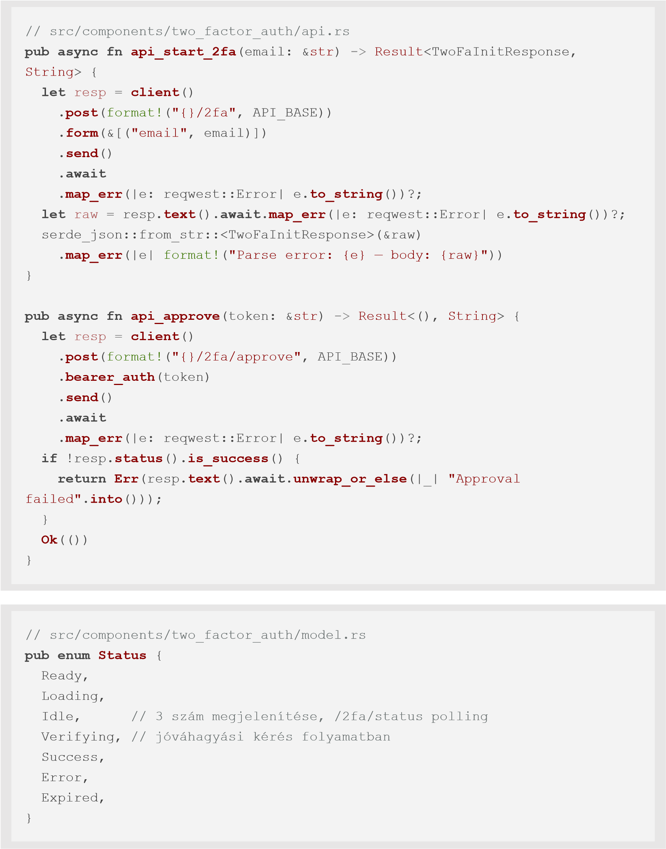
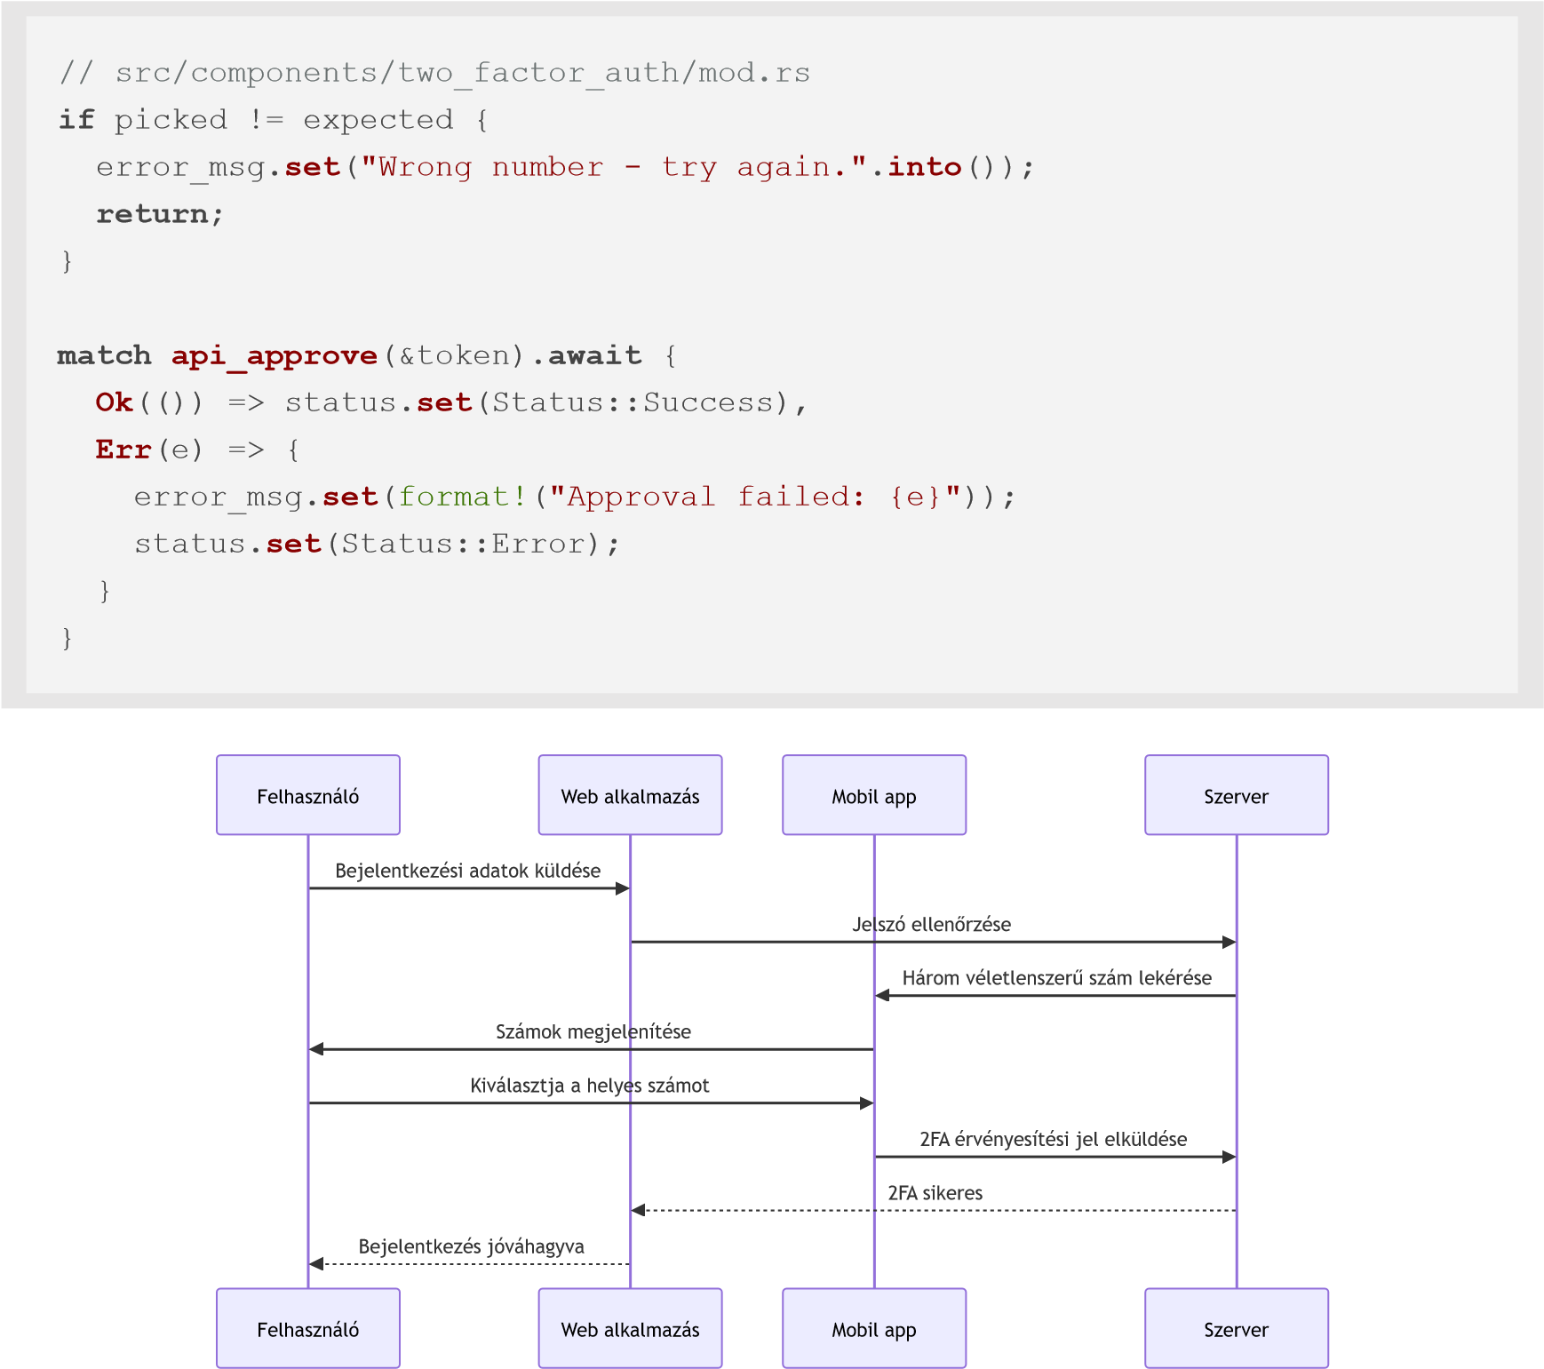

5.4.1.2 Rétegzett rate limiting (útvonalankénti korlátok)
A src/main.js hat különböző express-rate-limit példányt alkalmaz, mindegyiket más-más időablakkal és maximummal, az érzékenység alapján:
Limiter neve |  |  |  |  | Időablak | Max  kérés | Alkalmazott útvonalak
limiter |  |  |  |  | 1 óra | 250 |  | /api | , | /database |  | , /pay , /email-verification ,
 |  |  |  |  |  |  |  | /passwordhash
 |  |  |  |  | 1 óra | 100 | /register
 | registerLim-
 | iter
LoginLimiter |  |  |  |  | 15 perc | 35 | /login
 | dashboardLim- |  |  |  | 15 perc | 1 000 | /dashboard
 | iter
twoFALimiter |  |  |  |  | 15 perc | 900 | /2fa
A /dashboard útvonalakon ezentúl a Redis Lua csúszóablakos középréteg ( createDashboardRateLimiter ) is aktív, ami felhasználói session alapján alkalmaz limiteket és X-RateLimitLimit/Remaining/Reset fejléceket ad vissza. Blokkolás esetén a szerver a public/429/429.html oldalt adja vissza.
A /order modul külön Redis Lua korlátot is használ ( rateLimit middleware a src/Orders/Order.js -ben), alapértéken 20 kérés/perc limitálással.

5.4.1.3 Regisztráció biztonsági rétegei
A regisztrációs folyamat ( src/auth/register.js + src/auth/validation.js ) több egymást erősítő ellenőrzési réteget alkalmaz:
- reCAPTCHA v3: Google Siteverify API-n keresztül, 0.5 -ös küszöbbel. A titkos kulcs a process.env.Server_Side_Captha változóból olvasódik.
- Eldobható email szűrő: A domain kivonódik az emailből és összehasonlítódik a data/disposable_email_list.json listával. Egyezés esetén elutasítás.
- zxcvbn jelszóerősség: Minimális erősségi szint kikényszerített.
- Közismert jelszó tiltólista: A data/Most_used_passwords.json alapján case-insensitive egyezés ellenőrzés.
- Tiltott jelszóminták: containsForbiddenPasswordPattern() tiltja az injekció-szerű karaktereket: ( ) [ ] { } < > " ' \ \ / $ db.`
- Magyar karaktertámogatás: A USERNAME_ALLOWED_CHARS és a jelszó-nagybetű ellenőrzés tartalmazza a data/password_characters.json -ból betöltött magyar ábécé karaktereit.
- Tiltott szólista: A config/hu.json alapján felhasználónév- és jelszóellenőrzés.
- Anti-enumeráció: Meglévő fiók esetén a szerver ugyanazt a HTTP 200 választ adja — a response nem különbözteti meg az „email már létezik" és az „új felhasználó" eseteket; csak az email-küldési logika tér el.

5.4.1.4 VerificationStore — Redis/memória kettős fallback
A src/verificationStore.js modul az email-ellenőrző kódok ideiglenes tárolását végzi. Ha Redis elérhető, 10 perces TTL-lel írja oda az adatokat; ha Redis leáll, egy in-memory Map -be esik vissza manuális lejárat-ellenőrzéssel. Ez biztosítja, hogy a regisztrációs folyamat Redis-leállás esetén is működőképes maradjon — azzal a fenntartással, hogy az in-memory tároló adatai szerver-újraindításkor elvesznek.
5.4.2 Fenyegetésmodellezés Azonosított fenyegetések
Hitelesítés megkerülése: Brute force támadások, hitelesítő adatok kitöltése, JWT token lopás.
Adatbefecskendezés: SQL/NoSQL injekció, XSS, CSRF támadások. A rendszer speciális NoSQL bemenet-detektálást is tartalmaz, amely gyanús MongoDB $ operátorokra barátságos "Nice try buddy :)" választ ad.
Szolgáltatásmegtagadás (DoS)
Rate limit megkerülése, erőforráskimerülés.
:
Adatszivárgás
Jogosulatlan hozzáférés felhasználói adatokhoz, fizetési információkhoz.
:
E2EE kompromittálás
:
Gyenge kulcscsere, közbeékelt támadások a chaten.
Belső fenyegetések
Admin jogosultságok visszaélése, adat kimentése.
:
Támadó / Belső
Hitelesítő adatok feltöltése / Brute Force
Injekció / XSS / CSRF
DoS / Rate Limit megkerülése
Adatkiszivárgás
E2EE / Kulcs kompromittálás
Belső jogosultság visszaélése
Bejelentkezés / 2FA megkerülés
API és DB visszaélés
Redis/API túlterhelés
Szenzitív adatok szivárgása
Chat üzenet kiszivárgása
Admin adatok kiszivárgása
Mitigációs stratégiák
Többrétegű hitelesítés reCAPTCHA-val és geolokációs kockázatpontozással.
Átfogó bemenet-szűrés és parametrizált lekérdezések.
Elosztott rate limiting Redis-szel a DoS elleni védelemhez.
Titkosítás nyugalmi helyzetben és átvitel közben (HTTPS, E2EE chathez).
Legkisebb jogosultság elve és audit naplózás minden műveletnél.
Rendszeres biztonsági auditok és függőség sebezhetőség vizsgálat.
5.4.3 Incidensreagálási terv
- Felderítés: Automatikus monitorozás SecurityLogs, rate limit riasztások és anomália észlelés alapján.
- Értékelés: Incidens súlyosságának osztályozása (alacsony/közepes/magas) az adatkitettség és rendszerszintű hatás szerint.
- Elzárás: Érintett rendszerek azonnali izolálása, token visszavonás, fiók zárolás.
- Eltávolítás: Alapokozat elemzése, javítás telepítése, kulcs forgatása E2EE esetén.
- Helyreállítás: Rendszer visszaállítása biztonsági mentésekből, felhasználói értesítés, szolgáltatás újraindítása.
- Tapasztalatok levonása: Incidens utáni felülvizsgálat, dokumentáció frissítése, megelőző intézkedések.
5.4.4 Megfelelés és adatvédelem
GDPR megfelelőség: Adatminimalizálás, hozzájárulás kezelése, törlés joga, IP hash-elés az anonimizáláshoz.
PCI DSS: A fizetési adatokat nem tároljuk helyben; minden tranzakció minősített átjárókon keresztül történik.
Adattárolási szabályok: A SecurityLogs bejegyzések 90 napos TTL-lel törlődnek, és felhasználónként 500 rekordos cap is érvényesül. A felhasználói adatok a fiók törléséig maradnak.
Privacy by Design: Alapértelmezett titkosítás, hozzáférésszabályozás és audit naplók.
5.4.5 Biztonsági tesztelés
Automatizált tesztcsomagok hitelesítési folyamatokhoz, bemenet-szűréshez és rate limitinghez.
Rendszeres manuális penetrációs tesztelés az automata eszközökkel nem észlelt sebezhetőségek feltárására.
Függőségek vizsgálata npm audit és Snyk integráció segítségével.
OWASP ZAP a dinamikus alkalmazásbiztonsági teszteléshez.
Felhasználói böngésző
React + Socket.IO
Express API
JWT + 2FA
MongoDB
Redis
E2EE chat
Attacker
Brute Force
XSS / Input tampering
CSRF
DoS
Adatszivárgás
rate limiting, lockout
HTTPS, sanitization, audit, role-based access

6. Megvalósítás {#6-megvalositas}

6.1 Könyvtárstruktúra {#61-konyvtarszerkezet}
├── config/
│ ├── DATABASE_CONSTANTS
.JS
│ ├── database_queries
.js
│ └── hu
.json
├── data/
│ ├── disposable_email_list
.json
│ ├── Most_used_passwords
.json
│ └── database_test/
├── docs/
├── public/
│ ├── chat/
│ ├── dashboard/
│ │ ├── admin/
│ │ ├── editor/
│ │ ├── parent/
│ │ └── student/
│ └──
Order
/
├──
src
/
│ ├──
main
.js
│ ├── auth/
│ │ ├──
2
fa
.js
│ │ ├── login
.js
│ │ ├── register
.js
│ │ ├── password_reset
.js
│ │ └── validation
.js
│ ├── cache/
│ │ ├── ChangeStreamManager
.js
│ │ └── KeyRegistry
.js
│ ├── dashboard/
│ ├── LoyaltySystem/
│ │ └── loyalty-service
.js
│ ├── models/
│ ├── Orders/
│ ├── payments/
│ └── services/
└── tests/

└── performance_tests/

6.2 Backend megvalósítás {#62-backend-megvalositas}
6.2.1 Technológiai stack
Node.js + Express.js, MongoDB + Mongoose, Redis + Lua szkriptek, JWT, bcrypt, PayPal és Google Pay API-k, Socket.IO.
6.2.2 Fő alkalmazási felépítés
src/main.js : Belépési pont — Express beállítása, middleware-ek (Helmet, CORS, munkamenet, rate limit), és az útvonalak felcsatolása.
src/database.js : Háttérkompatibilitási réteg az új modularizált auth rendszerhez és a legacy
exportokhoz.
src/verificationStore.js : Redis-fallback kódellenőrző tároló, amely hibás Redis esetén memóriában tartja a hitelesítési kódokat.
src/middleware/security.js : Központosított biztonsági réteg, amely kezeli a fejléceket, CORS-
t, rate limitinget, body parsinget, XSS/NoSQL sanitizációt és egyedi request validációt.
src/services/Geosecurity-service.js : Helyalapú biztonsági végpontok, VPN/Tor/Proxy kockázatbecslés és „impossible travel” detektálás.
src/locationRiskAnalyzer/locationRiskAnalyzer.js : A geobiztonsági elemzés logikája, amely kockázati pontszámot és kockázati szintet számít.
Redis Lua orchestration: src/redis-lua.js , src/script-loader.js , src/services/redis-lua-service.js és a src/examples/lua-demo.js példakód a Redis
Lua szkriptek kezeléséhez.
Útvonalak: Domain alapú moduláris szétválasztás ( auth , dashboard , orders , payments , chat , geosecurity ).
Modellek: Mongoose sémák a src/models/ mappában.
Szolgáltatások: Üzleti logika külön modulokban ( loyalty-service.js , paypal-service.js , cache-service.js , geosecurity-service.js , stb.).
6.2.3 Hitelesítés és biztonság
A regisztráció érvényesíti a bemenetet, ellenőrzi a reCAPTCHA-t, bcrypttel hash-eli a jelszót, küld egy e-mailes ellenőrzőkódot, és naplózza az eseményt. A bejelentkezés ellenőrzi a hitelesítő adatokat, JWT-t ad ki, naplózza az IP/hely alapú kockázatot és IP-nként rate limitinget alkalmaz.
Bejelentkezéskori Redis brute-force védelem ( src/auth/login.js ):
// src/auth/login.js — IP-alapú bejelentkezési kísérlet számláló
if
(isRedisAvailable) {

const
rateLimitKey =
`login_attempts:
${clientIp}
`
;

const
attempts =
await
redisClient.
get
(
rateLimitKey);

const
attemptCount = attempts ?
parseInt
(
attempts) :
0
;

if
(attemptCount >=
5
)

{

return
res.
status
(
429
).
send
(
'Too many login attempts. Please try
again later.'
)
;

}

// 1 óra TTL — minden sikertelen kísérlet növeli a számlálót

await
redisClient.
setEx
(
rateLimitKey,
3600
, (attemptCount +
1
).
toString
())
;
}
IP-változás észlelése és SecurityLog bejegyzés ( src/auth/login.js ):
// IP hash és geolokáció alapú biztonsági naplózás
const
hashedIP =
crypto.
createHash
(
'sha256'
).
update
(
clientIp
).
digest
(
'hex'
)
;
const
lastLog =
await

SecurityLogs
.
findOne
({

userId
:
user.
_id
}).
sort
({

Timestamp
:

-
1
}).
lean
()
;
const
ipMatches = lastLog && lastLog.
ipAddress
=== hashedIP;
if
(!ipMatches && lastLog) {

await

createSecurityLog
({

userId
:
user.
_id
,

ipAddress
:
clientIp,

action
:

'ip_mismatch_login_attempt'
,

type
:

'WARNING'
,

country
:
geo?.
country
??
'unknown'
,

IsVPN
:
geo?.
privacy
?.
is_vpn
??
false
,

isTor
:
geo?.
privacy
?.
is_tor
??
false
,

isProxy
:
geo?.
privacy
?.
is_proxy
??
false
,

})
;
}
A rendszer hitelesítési folyamatait az alábbi aktivitási diagram mutatja be:
Regisztráció
Bejelentkezés
Igen
Nem
Sikertelen
Felhasználó indítja
Regisztráció vagy bejelentkezés?
Űrlapadatok validálása
reCAPTCHA ellenőrzés
Jelszó bcrypt hashelése
Felhasználó mentése MongoDB-be
E-mail ellenőrzőkód küldése
Regisztráció sikeres
Bejelentkezési adatok ellenőrzése
Hitelesítés jelszó, token
Geobiztonsági ellenőrzés
2
FA szükséges?
2
FA challenge jóváhagyás
JWT token kiadása
Belépés sikeres
Belépés elutasítva
A backend tokenes 2FA folyamatot biztosít a POST /2fa , GET /2fa/code , POST
/2fa/approve , GET /2fa/status és POST /2fa/verify végpontokon keresztül. A folyamat a külön DX-SnapTray companion klienssel is működik (DX-SnapTray repository), miközben ez a repo a szerveroldali 2FA API-kat tartalmazza.
A rendszer emellett egy belső geobiztonsági szolgáltatást is tartalmaz
( src/services/Geosecurity-service.js ), amely az IP-alapú helyadatokat elemzi, VPN/Tor/Proxy kockázatpontszámot számít és lehetetlen utazás detektálást végez a src/locationRiskAnalyzer/locationRiskAnalyzer.js modulon keresztül.
// Regisztrációs példa — src/auth/register.js
const
hashedPassword =
await
bcrypt.
hash
(
password,
10
)
;
const
user =
new

User
({
username,
password
:
hashedPassword, email });
await
user.
save
()
;
await

createSecurityLog
({

userId
:
user.
_id
,

ipAddress
:
clientIp,

action
:

'registration_attempt'
,

type
:

'INFO'
,

details
:

'--'
})
;
res.
status
(
200
).
json
({

message
:

'Regisztráció sikeres! Ellenőrizze e-
mailjét az érvényesítéshez.'
});
6.2.4 Rendelés- és fizetésfeldolgozás
A rendelési folyamat érvényesíti a kosarat a valós készlet alapján, létrehoz egy függőben lévő rendelést MongoDB-ben, meghívja a PayPal vagy Google Pay API-t, majd foglaláskor megerősíti a fizetést, levonja a készletet, jóváírja a hűségpontokat és naplózza a tranzakciót.
A rendelés és fizetés folyamata:
Kosár ellenőrzése
Készlet ellenőrzése
Order létrehozása MongoDB-ben
Fizetés indítása
Fizetés rögzítése
Hűségpont frissítése
SecurityLog rögzítése
Visszaigazolás küldése
// Rendelés létrehozása — src/api.js
router.
post
(
'/orders'
,
async
(req, res) => {

// felhasználó és készlet ellenőrzése...

const
{ jsonResponse, httpStatusCode } =
await

paypalService.
createOrder
(
cart, currency, amount);

// rendelés mentése az adatbázisba...

res.
status
(
httpStatusCode
).
json
(
jsonResponse);
})
;

Editor szerepkör – rendelés tiltása
Minden rendelési és fizetési végpont előtt a denyEditorOrderPlacement middleware fut le ( src/api.js és src/Orders/Order.js ). Ha az aktuális munkamenetben szereplő felhasználó usertype értéke editor , a middleware 403 Forbidden választ ad, és a kérés feldolgozása megszakad:
// src/api.js
const

isEditorUser
= req => req.
session
?.
user
?.
usertype
?.
toString
().
toLow
-
erCase
()
===
'editor'
;
const

denyEditorOrderPlacement
= (
req, res, next
)
=>
{

if
(
isEditorUser
(
req))
{

return
res.
status
(
403
).
json
({

error
:

'Forbidden'
,

message
:

'Editor accounts may browse the menu but cannot place
orders.'

})
;

}

next
()
;
}
;
// Alkalmazva minden order végponton:
router.
post
(
'/orders'
, validateOrderInput, denyEditorOrder
-
Placement, ...);
router.
post
(
'/save-order'
, validatePaymentInput, denyEditorOrder
-
Placement, ...);
router.
post
(
'/orders/googlepay'
, validateOrderInput, denyEditorOrder
-
Placement, ...);
router.
post
(
'/pay-with-balance'
, validatePaymentInput, denyEditorOrder
-
Placement, ...);
A frontend ( public/order/order.jsx ) az autentikáció során beállítja az isEditor állapotot, amelyet prop-ként átad a Cart , MobileCart és MenuItem komponenseknek. Ez letiltja a „Kosárba" gombot, szürkébe fordítja a fizetési gombokat, és egy figyelmeztető bannert jelenít meg.

Szülő→gyermek rendelés (Parent ordering)
Szülői bejelentkezés esetén a rendelési oldal betöltésekor a loadParentStudentList lekérdezi a
/dashboard/parent/studentlist végpontot, majd megjeleníti a kapcsolt diákok listáját egy legördülő panelben. A kiválasztott gyermek azonosítója ( selectedChildId ) átkerül minden fizetési handlerbe ( handleGooglePayPayment , handlePayPalPayment , handleBalancePayment ) és az API-kérések törzsében selectedStudentId mezőként utazik a backendhez.
A szerver oldalon a resolveOrderTargetUserId segédfüggvény a ParentStudent
gyűjteményen ellenőrzi, hogy a szülő valóban hozzá van-e rendelve a kiválasztott diákhoz ( status: 'approved' ). Ha igen, a rendelés a diák ( orderUserId ) nevére jön létre; ha nem, 403 Forbidden válasz születik. Egyenleg-alapú fizetésnél a processBalancePayment külön kezeli a két felet: a szülő ( payerUserId ) egyenlegéből von le, de a rendelést és a hűségpontokat a gyermek ( orderUserId ) fiókjához rendeli:
// src/api.js
const

resolveOrderTargetUserId
=
async
(
req, userId
)
=>
{

if
(!
isParentUser
(
req))
return
userId;

const
selectedStudentId =
getSelectedStudentId
(
req);

if
(!selectedStudentId)
throw

errorWith
(
400
,
'Parent orders must spec
-
ify a linked student.'
)
;

const
link =
await

ParentStudent
.
findOne
({

parentId
:
userId,
studentId
:
selectedStudentId,
status
:

'approved'

}).
lean
()
;

if
(!link)
throw

errorWith
(
403
,
'Selected student is not linked to your

parent account.'
)
;

return
selectedStudentId;
}
;
// src/services/order-service.js
const

processBalancePayment
=
async
(
payerUserId, orderUserId, items, ...
)

=>

{

// Egyenleg levonása a szülő fiókjáról

const
payer =
await

User
.
findById
(
payerUserId
).
session
(
session);

payer.
balance
= currentBalance - totalInUSD;

await
payer.
save
({
session });

// Rendelés létrehozása a gyermek fiókján

const
newOrder =
await

createOrderRecord
(
orderUserId, dbOrderItems,
...)
;

// Hűségpontok a gyermeknek

await

UserLoyalty
.
updatePointsAtomically
(
orderUserId, totalPoints,
...)
;
}
;
MongoDB többdokumentumos tranzakció: A processBalancePayment az egyetlen kódútvonal, ahol MongoDB natív tranzakciókat ( startSession() → withTransaction() ) alkalmaznak. Ez egy atomi csomagban végzi el: az egyenleg-levonást a szülő nevében, a készletcsökkentést minden rendelési tételnél, és a rendelésrekord létrehozását a gyerek fiókján. Ez replica set-et vagy MongoDB Atlas-t igényel.
Devizakonverzió: A convertCurrencyToUSD() segédfüggvény ( src/services/orderservice.js ) hardkódolt árfolyamokat alkalmaz:
Deviza | Szorzó (→ USD)
HUF | × 0,0027
EUR | × 1,1
USD | × 1 (nincs konverzió)
Ezek az árfolyamok az egyenlegek összevetéséhez és a pénztárca-levonásokhoz szükségesek, és manuálisan kell frissíteni, ha az árfolyamok lényegesen változnak.
NanoID a publikus rendelésazonosítóhoz: Minden rendelés kap egy 6 karakteres publicID mezőt a nanoid() könyvtárból ( src/services/order-service.js ). Ez az ügyfél számára látható rendelésreferencia (pl. visszaigazoló emailben), és megakadályozza a szekvenciális azonosítók kitalálásából eredő információszivárgást.
Rendelés automatikus törlési szabály: Pre-save hook ( config/database_queries.js ): ha orderDate + 15 perc < jelenleg ÉS status === 'Pending' , a rendelés státusza automatikusan 'Cancelled' -re áll. Ez minden save() hívásnál lefut — nem háttérfolyamat hajtja végre.
6.2.5 Gyorsítótárazás és teljesítmény
A Redis az alkalmazás teljes területén az elsődleges gyorsítótárazási réteg, al-másodperces válaszidőt biztosítva gyakran lekérdezett adatok esetén, és lehetővé téve összetett atomi műveleteket Lua szkripteléssel. A rendszer többrétegű gyorsítótárazási stratégiát valósít meg, mely Redis-t és MongoDB változásfolyamokat (change stream) használ a gyorsítótár érvénytelenítésére.
A gyorsítótár és érvénytelenítés folyamata:
Igen
Nem
Felhasználói kérés
Redis gyorsítótár ellenőrzése
Találat?
Gyors válasz Redisből
MongoDB lekérdezés
Redis frissítése az eredménnyel
Adatmódosítás / írás
Change Stream figyelése
Kapcsolódó Redis kulcsok érvénytelenítése
Következő lekérés friss adatokkal

Redis adatstruktúra térkép
A következő ábra bemutatja a fő Redis kulcsneveket, adattípusokat és a tipikus TTL viselkedést az alkalmazásban:
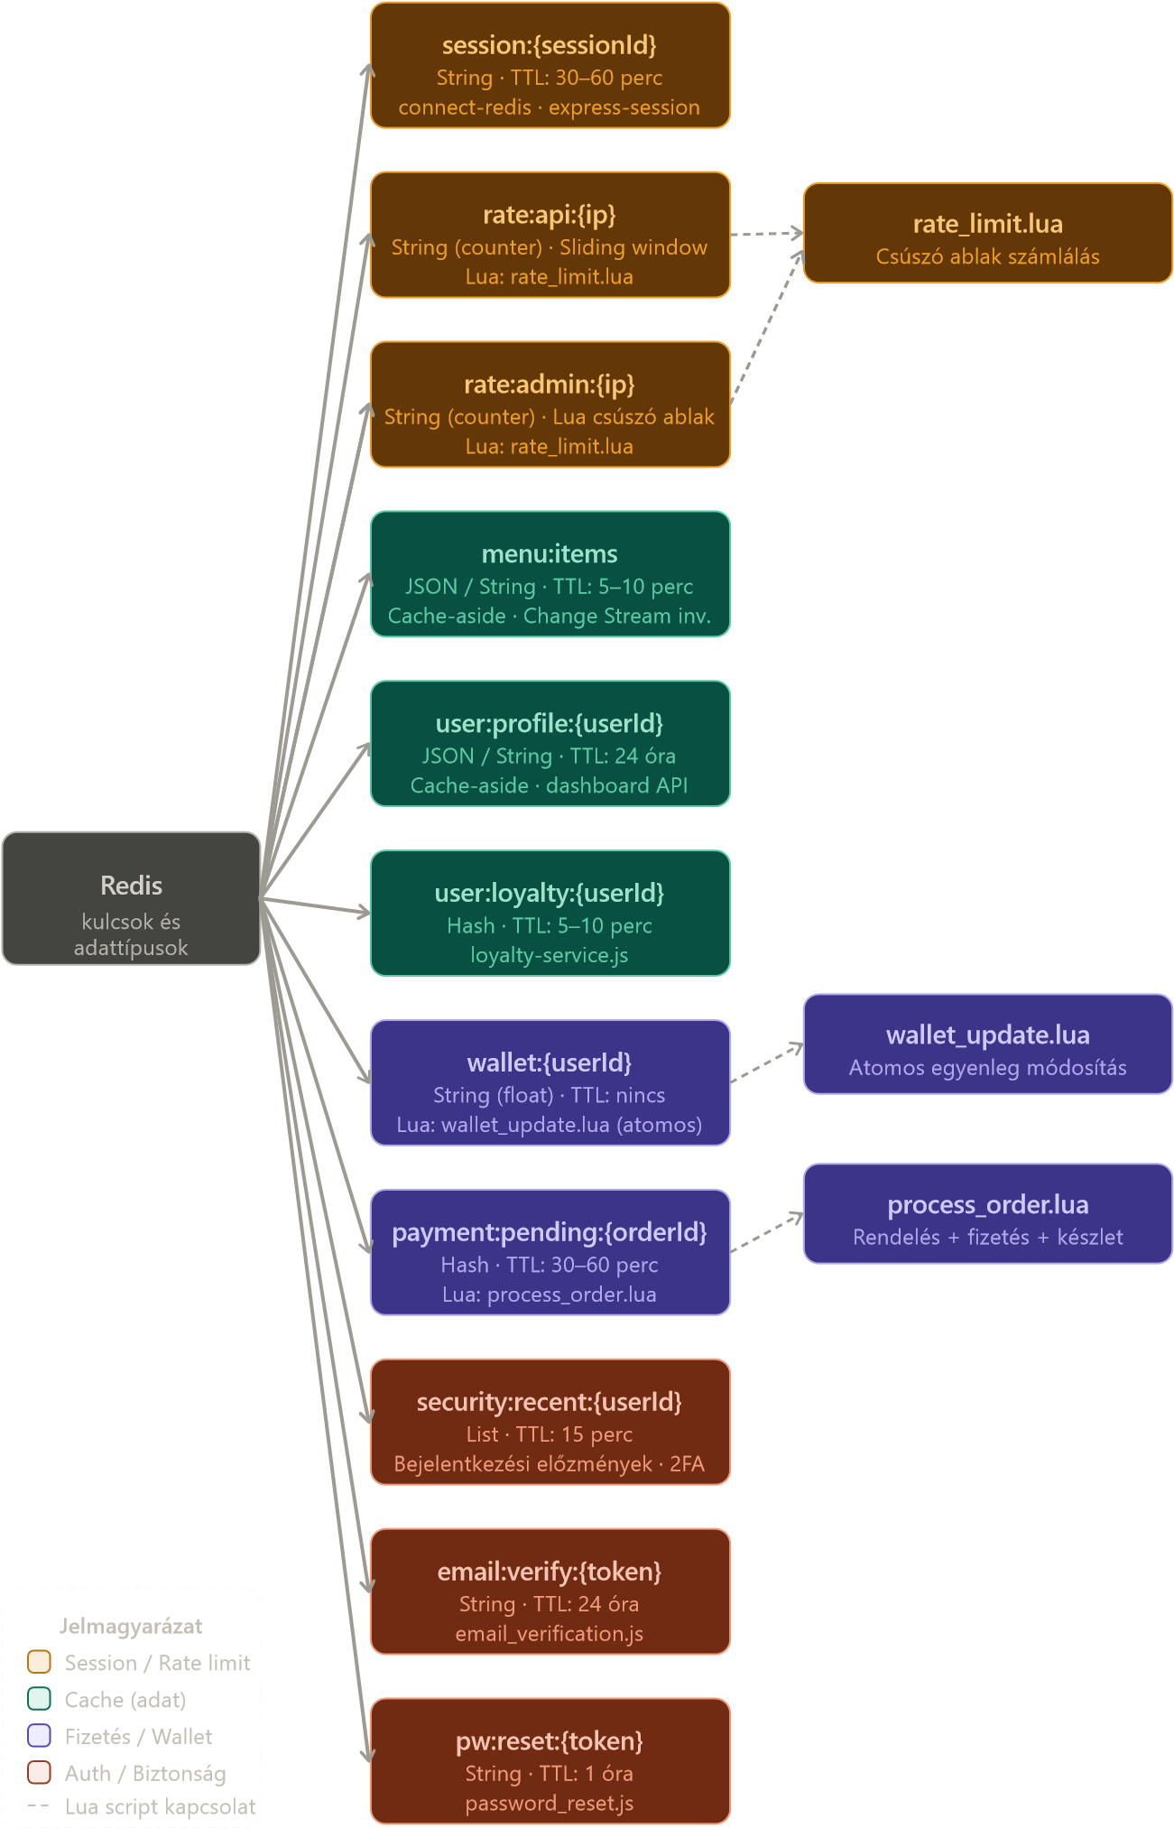

Redis használata az oldalon
Munkamenet-kezelés: A felhasználói munkamenetek Redisben tárolódnak automatikus lejárattal (TTL), lehetővé téve a backend állapotmentes vízszintes skálázását. A munkamenetek tartalmazzák a felhasználó azonosítóját, szerepkört és ideiglenes tokeneket.
Irányítópult adatgyorsítótárazása: Admin és felhasználói irányítópult statisztikák (felhasználó-szám, rendelés összeg, menüpont elérhetősége) 5-10 percig vannak gyorsítótárazva, hogy csökkentsék az adatbázis terhelését csúcsidőben.
Menüpont gyorsítótár: A napi menü és elérhető tételek gyorsítótárazva vannak változásfolyam érvénytelenítéssel, amikor a készletszintek változnak vagy új tételek kerülnek hozzáadásra.
Rate limit tároló: Az általános API rate limitek és az admin-specifikus csúszó ablakos limitek Redis-t használnak háttértárolóként az elosztott érvényesítéshez.
Hűségpont gyorsítótár: A felhasználói hűségadatok (pontok, szint, kedvezmények) rövid ideig vannak gyorsítótárazva, hogy elkerüljük a többszöri számítást az irányítópult betöltésekor.
Biztonsági naplók összegzése: A legutóbbi biztonsági események gyorsítótárazva vannak az admin gyors hozzáférése érdekében, időnkénti frissítéssel MongoDB-ból.
Fizetési munkamenet gyorsítótár: Ideiglenes fizetési szándékok és PayPal/Google Pay munkamenet adatok Redisben tárolódnak a tranzakció feldolgozása során.

Gyorsítótár-érvénytelenítési stratégia
A rendszer MongoDB változásfolyamokat ( src/cache/ChangeStreamManager.js ) használ az adatbázis írási műveleteinek figyelésére, és automatikusan érvényteleníti a kapcsolódó Redis kulcsokat.
Például:
A menüelemek frissítései érvénytelenítik a menü gyorsítótár kulcsait.
A felhasználói egyenleg változásai érvénytelenítik a hűség- és irányítópult gyorsítótárakat.
Az új rendelések érvénytelenítik a statisztika gyorsítótárakat.
ChangeStreamManager kulcs-érvénytelenítési logika ( src/cache/ChangeStreamManager.js ):
// insert / update / replace / delete eseményekre fut
async

function

handleChange
(
collectionName, change
)

{

if
(!
WATCHED_OPS
.
has
(
change.
operationType
))

return
;

const
doc = change.
fullDocument
?? {
_id
:
change.
documentKey
?.
_id
};

// OrderItems esetén a rendelés userId-ját kell feloldani aszinkron

let
ids;

if
(collectionName ===
COLLECTIONS
.
orderitems
)

{

ids =
await

resolveOrderItemsIds
(
doc);

}

else
{

const
extractor = idExtractors[collectionName];

ids = extractor ?
extractor
(
doc) : [doc.
_id
]
;

}

// A KeyRegistry-ból kiszámolja az érintett Redis kulcsokat és törli
őket

await

invalidateKeys
(
collectionName, ids.
filter
(
Boolean
))
;
}
// Stream újraindítás hibától való felépülés esetén (5 s backoff)
stream.
on
(
'error'
,
(
err
)

=>
{

activeStreams.
delete
(
collectionName);

stream.
close
().
catch
(
()

=>
{});

setTimeout
(
()

=>

watchCollection
(
collectionName),
5000
)
;
})
;

Teljesítmény optimalizálás
Kapcsolat poolozás: Redis kapcsolatok poolozva és újrahasznosítva vannak a terhelés minimalizálása érdekében.
Kulcsnév konvenció: Strukturált kulcsok (pl. menu:items:category:soup ) lehetővé teszik a mintaalapú érvénytelenítést.
TTL menedzsment: Az automatikus lejárat megakadályozza a memória szivárgását, hosszabb TTL-lel a stabil adatoknál (24 óra felhasználói profilok esetén), rövidebb TTL-lel a változékony adatoknál (5 perc statisztikáknál).
Tartalék kezelés
:
Ha a Redis nem elérhető, a rendszer zökkenőmentesen átvált közvetlen MongoDB
lekérdezésekre naplózással.
// Expanded cacheResult middleware with invalidation hooks
function

cacheResult
(
cacheKey, ttl =
300
, invalidationPatterns = []
)

{

return

async
(req, res, next) => {

if
(!
isRedisAvailable
())

return

next
()
;

const
key =
typeof
cacheKey ===
'function'
?
cacheKey
(
req) : cacheKey;

const
cached =
await
redisClient.
get
(
key);

if
(cached) {

res.
set
(
'X-Cache'
,
'HIT'
)
;

return
res.
status
(
200
).
json
(
JSON
.
parse
(
cached));

}

res.
set
(
'X-Cache'
,
'MISS'
)
;

const
originalJson = res.
json
;

res.
json
=
function
(
data
)

{

redisClient.
setEx
(
key, ttl,
JSON
.
stringify
(
data));

// Register invalidation patterns for change streams

invalidationPatterns.
forEach
(
pattern
=>

registerInvalidation
(
key,
pattern));

return
originalJson.
call
(
this
, data);

}
;

next
()
;

}
;
}
Monitoring and Metrics
A Redis teljesítményét beépített INFO parancsokkal figyelik, nyomon követve a találati arányokat (>90% cél), memóriahasználatot és kiszórási arányokat. A lassú lekérdezéseket optimalizáció céljából naplózzák.
API réteg
Redis
Session store
Gyorsítótár
Rate limiter
Pub/Sub
Change Stream Manager
6.2.6 Hűségprogram
A pontok rendelésenként számolódnak véletlenszerű érték alapján (4–9 pont/dollár), szorzva ünnepi, egészségszint és tier bónuszokkal. Tier-ek: none → Bronze (1200 pont) → Silver (5000) → Gold (15000) →
Platinum (40000). Lásd src/LoyaltySystem/loyalty-service.js és config/DATABASE_CONSTANTS.JS a díjszabásokhoz.
6.2.7 Rate Limiting
Két szintű stratégiát alkalmaz: globális express-rate-limit korlátokat ( /api 250/óra,
/dashboard 1000/15 perc), valamint dashboard-modulonként Redis Lua csúszóablakos limitet ( admin 30/perc, editor 20/perc, parent 45/perc, student 60/perc). A Lua megvalósítás atomi — egyetlen megszakíthatatlan tranzakcióként fut, ezzel elkerülve a versenyhelyzeteket nagy párhuzamos terhelésnél. Lásd a Lua scriptet az 5.3.2 szakaszban.
6.2.8 Bővíthetőség és karbantarthatóság
A backend rétegezett, szolgáltatásorientált architektúrát használ (route-ok → szolgáltatások → modellek). A konfiguráció környezeti változókon keresztül történik .env fájl segítségével. A hibakezelés központilag történik Express hibakezelő middleware-eken keresztül, amelyek naplózzák a biztonsági eseményeket és biztonságos üzeneteket küldenek a kliensnek. Az állapotmentes JWT tervezés és a Redis munkamenet tárolás vízszintes skálázást tesz lehetővé. A függőségek npm audit -tal vannak kezelve és naprakészen tartva.

6.3 Frontend megvalósítás {#63-frontend-megvalositas}
6.3.1 Technológiai stack
React.js JSX-szel, Tailwind CSS stílushoz, Socket.IO kliens valós idejű kommunikációhoz, egyéni E2EE kriptó könyvtár, mobil-first reszponzív tervezés.
6.3.2 Fő alkalmazás felépítés
Statikus HTML oldalak: Belépési pontok a public/ mappában (pl. index.html , login.html , chat/index.html ).
React komponensek: Moduláris JSX komponensek, <script> címkékből betöltve, ReactDOM-mal renderelve.
Állapotkezelés: Lokális komponensállapot useState , useEffect és egyéni hook-ok (pl. useAdminData.js ) használatával.
Routing: Kliens oldali útválasztás URL hash változások és feltételes renderelés alapján.
Stílus: Tailwind CSS osztályok reszponzív, utility-first tervezéshez.
2FA companion kliens (opcionális): A backend 2FA API-k ( /2fa/* ) külső kliensből is használhatók.
A companion alkalmazás nem része ennek a repónak.
A dashboard adatfolyama:
Nem
Igen
Felhasználó megnyitja az irányítópultot
Hitelesítés ellenőrzése
Engedélyezett?
Átirányítás bejelentkező oldalra
Dashboard oldal betöltése
API hívások: felhasználói adatok, statisztikák, menü
Redis gyorsítótár / backend cache
Adat betöltése
Dashboard megjelenítése
Hiba esetén fallback üzenet
A felhasználói munkamenet állapotai a frontendben:
bejelentkezés elküldése
2
FA szükséges
sikeres hitelesítés
FA megerősítve
2
2
FA elutasítva
dashboard betöltése
szakasz kiválasztása
tartalom megjelenítése
kijelentkezés
munkamenet vége
hiba
újrapróbálkozás
LoggedOut
Authenticating
TwoFARequired
LoggedIn
ViewingDashboard
ActiveSection
ViewingSection
LoggingOut
ErrorState
6.3.3 Kulcsfontosságú komponensek és funkciók

Dashboard rendszer
Az adminisztrációs irányítópult ( public/dashboard/admin/admin.jsx ) sidebar navigációt, felhasználók, statisztikák, menüpontok, jutalmak, egészségellenőrzések és beállítások szakaszait tartalmazza. Egy egyedi useAdminData hookot használ az adatok REST API-król történő lekérésére és kezelésére.
A rendszer integrálja a 2FA folyamatot is; a backend 2FA végpontjai a felhasználói fiókhoz tartozó második hitelesítési lépést kezelik, külső kliensből is használható módon.
// Admin irányítópult felépítés — public/dashboard/admin/admin.jsx
const

AdminDashboard
= (
)
=>
{

const
[activeSzakasz, setActiveSzakasz] =
useState
(
'users'
)
;

const
{ stats, users, menuItems, rewards, loading } =
useAdminData
()
;

return
(

<
div

className
=
"min-h-screen bg-gradient-to-br from-accent to-
white"
>

<
AdminHeader
/>

<
div

className
=
"flex"
>

<
AdminSidebar

activeSzakasz
=
{
activeSzakasz
}

setActiveSzakasz
=
{
setActiveSzakasz
}
/>

<
main

className
=
"flex-1 p-4"
>

{
activeSzakasz === 'users' &&
<
UsersSzakasz

users
=
{
users
}
/>
}

{
/* Other Szakaszs */
}

<
/
main
>

<
/
div
>

<
/
div
>

)
;
}
;
Admin dashboard
Az adminisztrátori felület célja a rendszer felügyelete és tartalomkezelése. Az admin dashboard a következőket kínálja:
Felhasználók, rendelési statisztikák és regisztrációs adatok megtekintése.
Menüelemek létrehozása, frissítése és törlése.
Készletfigyelés és alacsony készlet riasztások.
Fizetési statisztikák és rendszerállapot ellenőrzés (adatbázis, Redis, PayPal, Google Pay).
Adminisztrációs riportok exportálása és egészségellenőrzések indítása.
A useAdminData hook REST lekérdezéseivel a dashboard valós idejű összefoglalókat és elemzéseket jelenít meg.
Diák dashboard
A diákok számára készült dashboard a rendelési folyamat egyszerű kezelésére fókuszál. A diák dashboard lehetővé teszi:
Napi menü és elérhető ételválaszték böngészését.
Kosárhoz adást, rendelés összeállítását és fizetés indítását.
Rendelés állapotának és előzményeknek a megtekintését.
Saját virtuális pénztárca egyenlegének ellenőrzését és a hűségpontok nyomon követését.
Fiókbeállítások, jelszóváltoztatás és fiók felfüggesztése (pl.
/dashboard/student/freeze_account ).
Szülői fiók összekapcsolását ( /dashboard/student/parent/link ) a felügyelet és támogatás érdekében.
Szülő dashboard
A szülők a diák dashboardot használják, de kiegészített jogosultságokkal a kapcsolt diákok rendeléseinek és fizetéseinek felügyeletére. A szülői dashboard jellemzői:
Kapcsolt diákok és rendeléseik áttekintése egy helyen.
Szülői fizetési felelősség kezelése, beleértve a tranzakciók jóváhagyását és a fizetési munkamenetek nyomon követését.
Hozzáférés a diákok hűségpontjaihoz és költési előzményeihez.
A ParentStudent kapcsolat használata a jogosultságok és adathozzáférés szabályozásához.
Mobilbarát nézet és egyszerű áttekintés a gyermeki megrendelés státuszáról.
A rendelési oldalon szülői bejelentkezés esetén megjelenik egy gyermek-kiválasztó panel ( ParentStudent kapcsolat alapján); rendelés csak kiválasztott gyermek esetén indítható. A fizetés a szülő egyenlegéről ( payerUserId ) kerül levonásra, a rendelés és a hűségpontok a kiválasztott gyermek ( orderUserId ) fiókjához rendelődnek.
Editor dashboard
A szerkesztői dashboard a tartalmi és menükezelési folyamatokra fókuszál, de nem tartalmazza az adminisztrációs felhasználókezelést. Az editor dashboard lehetővé teszi:
Menüelemek és napi menük szerkesztését, csoportosítását és kategorizálását.
Menüelemek leírásának, árában és allergén információinak frissítését.
Készletszintek és elérhetőség nyomon követését a menüoldalakon.
Ételek és kategóriák státuszának beállítását "elérhető" / "elfogyott" mód között.
Gyors hozzáférést a menü exportálásához és a menü adatainak előnézetéhez.
A public/dashboard/editor/ vagy hasonló komponensek használatát a tartalomkezelő felület megjelenítéséhez.
Az editor felhasználók hozzáférhetnek a rendelési oldalhoz (böngészés megengedett), azonban az isEditor prop hatására a kosárba helyezés le van tiltva, a fizetési gombok inaktívak (szürke, cursor-not-allowed ), és egy figyelmeztető banner jelzi a korlátozott hozzáférést: „Editor accounts may browse the order section and menu, but order placement is disabled for editors."

Rendelési és kosár rendszer
A rendelési oldal ( public/order/order.jsx ) bevásárlókosarat valósít meg useCart hookkal állapotkezeléshez, valós idejű készletellenőrzéssel és fizetési integrációval. Az oldal az autentikáció során ( /api/current_user ) felismeri az editor és parent szerepköröket: editor felhasználóknak minden vásárlási funkció le van tiltva ( isEditor prop), szülők számára egy gyermek-kiválasztó panel jelenik meg ( isParent , children , selectedChildId állapotok), és a fizetési handlerek ( handleGooglePayPayment , handlePayPalPayment , handleBalancePayment ) a selectedChildId értéket selectedStudentId mezőként adják át a backendnek.
// Cart Management — public/order/useCart.js
const

useCart
= (
)
=>
{

const
[cart, setCart] =
useState
([])
;

const

addToCart
= (
item
)
=>
setCart
([
...cart, item]);

// ... validation, total calculation

return
{ cart, addToCart, removeFromCart, getTotal };
}
;

E2EE Chat Interface
A chat rendszer ( public/chat/chat.jsx ) végpontok közötti titkosítási beállítást, kulcscserét és valós idejű üzenetküldést kezel Socket.IO-n keresztül. Tartalmaz eszközszinkronizációt és kulcs-helyreállítási funkciókat.
// Chat állapotkezelés — public/chat/chat.jsx
const

E2EEChatApp
= (
)
=>
{

const
[conversations, setConversations] =
useState
([])
;

const
[activeConversation, setActiveConversation] =
useState
(
null
)
;

const
[messages, setMessages] =
useState
({})
;

// ... E2EE setup, message sending/receiving
}
;

E2EE kriptográfia és kulcstárolás
A frontendben az E2EE logika a public/js/e2ee-crypto.js fájlban van megvalósítva. A
E2EECrypto osztály felelős a kulcsgenerálásért, azok helyi tárolásáért, az üzenetek titkosításáért és visszafejtéséért.
IndexedDB -t használ a privát és nyilvános kulcsok biztonságos tárolására, és egy egyszeri migrációt biztosít a korábbi localStorage -ból.
RSA-OAEP 2048 bites kulcspárosokat generál az aszimmetrikus kulcsokhoz.
AES-GCM 256 bites szimmetrikus kulcsot hoz létre a tényleges üzenet-titkosításhoz.
A szimmetrikus kulcsot a címzett és a feladó nyilvános RSA kulcsával külön kódolja, így mindkét fél el tudja olvasni az üzenetet.
A titkosított üzenethez mentett metaadatok tartalmazzák az iv , senderEncryptedKey , recipientEncryptedKey és az algoritmus információit.
A kulcsok rotálása és újrahasználata támogatott: a régebbi privát kulcsok is automatikusan kipróbálásra kerülnek dekódzáskor.
Passphrase alapú biztonsági mentés is rendelkezésre áll, amely AES-GCM-mel titkosítja a kulcscsomagot jelszó alapján.
Hibakereséshez window.debugE2EE globális segédfüggvények állnak rendelkezésre, például kulcsellenőrzéshez, hibaszámláló nullázásához és E2EE állapot lekérdezéséhez.
A következő példák az E2EE frontend logikájának tipikus használati mintáit szemléltetik.
// 1. Kulcspár létrehozása és tárolása
const
keyInfo =
await

window
.
e2eeCrypto
.
generateKeyPair
()
;
console
.
log
(
'Kulcs páros létrehozva:'
, keyInfo.
keyId
)
;
// 2. Üzenet titkosítása egy címzett nyilvános kulcsával
const
encrypted =
await

window
.
e2eeCrypto
.
encryptMessage
(

'Szia, titkosított üzenet!'
,

recipientPublicKeyBase64,

recipientKeyId
)
;
// 3. Üzenet visszafejtése a címzett privát kulcsával
const
plaintext =
await

window
.
e2eeCrypto
.
decryptMessage
(
encrypted,
true
)
;
console
.
log
(
'Visszafejtett szöveg:'
, plaintext);
// 4. Kulcsok titkosított biztonsági mentése jelszóval
const
backupBundle =
await

window
.
e2eeCrypto
.
encryptPrivateKeyWithPassphrase
(
'erős-jelszó123'
)
;
// 5. Mentett kulcs visszaállítása ugyanazzal a jelszóval
const
restored =
await

window
.
e2eeCrypto
.
decryptPrivateKeyWithPassphrase
(

backupBundle.
encryptedPrivateKey
,

backupBundle.
salt
,

backupBundle.
iv
,

'erős-jelszó123'
)
;
console
.
log
(
'Visszaállított kulcs azonosítója:'
, restored.
keyId
)
;
// 6. E2EE állapot és hibakeresés
await

window
.
debugE2EE
.
enableDebug
()
;
await

window
.
debugE2EE
.
status
()
;
Ez a megközelítés biztosítja, hogy a felhasználói üzenetek titkosítva maradjanak a böngészőben és csak a jogosult kulcsokkal rendelkező eszközök tudják visszafejteni azokat.

Mobil reszponzivitás
Mobil-specifikus komponensek (pl. MobileAdminNav.jsx , MobileCart.jsx ) érintésbarát felületet biztosítanak összecsukható navigációval és toast értesítésekkel.
6.3.4 Állapotkezelés és adatlekérés
Lokális állapot: React hook-ok komponens-specifikus állapotkezeléséhez (betöltés, hibák, űrlapadatok).
API integráció: Fetch API REST hívásokhoz, hibakezeléssel és betöltési állapotokkal.
Valós idejű frissítések: Socket.IO chat üzenetekhez és élő értesítésekhez.
Gyorsítótárazás: Böngésző localStorage a felhasználói hivatkozások és munkamenet adatok számára.
6.3.5 UI/UX tervezési elvek
Akadálymentesség: ARIA címkék, billentyűzet-navigáció, nagy kontrasztú színek.
Teljesítmény: komponensek késleltetett betöltése, optimalizált képek, minimális újrarenderelés.
Felhasználói élmény: fokozatos funkcióbővítés, hibahatárok, betöltési jelzők.
Biztonság: bemenet-szűrés, XSS védelem a React beépített escape mechanizmusával.
6.3.6 Build és telepítés
Fejlesztés: Hot reloading böngésző fejlesztőeszközökkel.
Éles környezet: Minimalizált csomagok statikusan kiszolgálva a public/ mappából.
Böngésző-kompatibilitás: Tesztelve modern böngészőkben, visszafelé kompatibilis tartalékmegoldásokkal az régebbi verziókhoz.
6.3.7 Bővíthetőség és karbantarthatóság
A frontend komponens-alapú architektúrát követ újrafelhasználható UI elemekkel. A Tailwind utility osztályai egységes stílust biztosítanak. Az egyedi hookok összefoglalják az összetett logikát, így a komponensek tesztelhetők és karbantarthatók. A mobil-first megközelítés eszközfüggetlen skálázhatóságot biztosít.
UI oldalak
Hitelesítés / 2FA
Chat / E2EE
REST API
Socket.IO
LocalStorage

7. API referencia {#7-api-referencia}
Minden végpont aktív munkamenetet igényel, kivéve, ha nyilvános megjelölést kap. A hitelesítési hiba 401 Unauthorized -t ad vissza; a jogosultság hiánya 403 Forbidden -t.

Főalkalmazás útvonalak {#foalkalmazas-utvonalak}
Módszer | Végpont | Hitelesítés | Leírás
GET | /login | Nyilvános | Bejelentkező oldal
GET | /register | Nyilvános | Regisztrációs oldal
GET | /password-reset/:token | Nyilvános | Jelszó-visszaállítás oldal
GET | /pay | Munkamenet | Fizetési oldal
GET | /chat | Munkamenet | E2EE chat felület

Hitelesítési útvonalak {#hitelesitesi-utvonalak}
Módszer | Végpont |  |  |  |  |  | Hitelesítés | Leírás
POST | /register |  |  |  |  |  | Nyilvános | Felhasználói regisztráció
POST | /login |  |  |  |  |  | Nyilvános | Felhasználói bejelentkezés
POST | /logout |  |  |  |  |  | Munkamenet | Felhasználói kijelentkezés
GET | /logout |  |  |  |  |  | Munkamenet | Kijelentkezés (átirányítás)
POST | /2fa |  |  |  |  |  | Nyilvános | Kétfaktoros hitelesítés
GET | /2fa/code |  |  |  |  |  | Bearer token | Függő 2FA kód lekérése
POST | /2fa/approve |  |  |  |  |  | Bearer token | 2FA jóváhagyás jelzése
GET | /2fa/status |  |  |  |  |  | Bearer token | 2FA jóváhagyási állapot és session felépítés
POST | /2fa/verify |  |  |  |  |  | Nyilvános | 2FA kód ellenőrzése token + kód alapon
POST |  | /email-verification/verify- |  |  |  |  | Nyilvános | E-mail kód ellenőrzése
 |  | code
GET |  |  |  |  |  |  | Nyilvános | E-mail token ellenőrzése
 |  | /email-
 |  | verification/verify/:token
POST | /password-reset/ |  |  |  |  |  | Nyilvános | Jelszó-visszaállítás kérése
GET | /password-reset/:token |  |  |  |  |  | Nyilvános | Jelszó-visszaállítás űrlap
POST | /password-reset/:token |  |  |  |  |  | Nyilvános | Új jelszó küldése
POST | /forgot-password/ |  |  |  |  |  | Nyilvános | Elfelejtett jelszó kérése
Példa — POST /register:
// Kérés
{

"username"
:

"johndoe"
,

"password"
:

"SecurePass123!"
,

"email"
:

"john@example.com"
,

"isParent"
:

"false"
,

"g-recaptcha-response"
:

"token"

}
// Válasz 200
{

"message"
:

"Regisztráció sikeres! Ellenőrizze e-mailjét az
ellenőrzőkódért."

}
// Hibák: 400 (validálás/CAPTCHA), 429 (túl sok kérés), 500
Példa — POST /login:
// Kérés
{

"username"
:

"johndoe"
,

"password"
:

"SecurePass123!"

}
// Válasz 200: "Üdvözlünk, johndoe"
// Hibák: 400, 401 (hibás hitelesítő adatok), 429, 500

Irányítópult útvonalak {#iranyitopult-utvonalak}
Módszer | Végpont | Hitelesítés | Leírás
GET | /dashboard/ | Munkamenet | Fő irányítópult (szerepkör átirányítás)
GET | /dashboard/admin | Admin | Adminisztrátori irányítópult
GET | /dashboard/editor | Editor/Admin | Szerkesztői irányítópult
GET | /dashboard/student | Diák/Admin | Diák irányítópult
GET | /dashboard/parent | Szülő/Admin | Szülői irányítópult

Adminisztrátori irányítópult API útvonalak {#adminisztratori-iranyitopult-apiutvonalak}
Minden útvonal admin munkamenetet igényel. Hibák: 401 , 403 , 500 .
Módszer | Végpont |  |  |  |  |  |  |  |  |  | Leírás
GET | /dashboard/admin/usercount |  |  |  |  |  |  |  |  |  | Összes felhasználó száma
GET | /dashboard/admin/userlist |  |  |  |  |  |  |  |  |  | Az összes felhasználó listája
GET | /dashboard/admin/stats |  |  |  |  |  |  |  |  |  | Statisztikai elemzés: regisztrációs időbélyegek  mean/median/stddev ( simple-statistics )
GET |  | /dashboard/admin/signup- |  |  |  |  |  |  |  |  | Napi regisztrációk száma (idősor formátumban)
 |  | stats
GET |  |  |  |  |  |  |  |  |  |  | Top-5 legtöbbet rendelt tétel (összes)
 |  | /dashboard/admin/stats/most
 |  | _bought_items
GET |  |  |  |  |  |  |  |  |  |  | Top-5 legtöbbet rendelt tétel (utolsó 7 nap)
 |  | /dashboard/admin/stats/most
 |  | _bought_items-lastweek
GET |  |  |  |  |  |  |  |  |  |  | Elmúlt havi bevétel idősor
 |  | /dashboard/admin/stats/reve
 |  | nue-lastmonth
GET |  |  |  |  |  |  |  |  |  |  | Átlagos rendelésérték
 |  | /dashboard/admin/stats/aver
 |  | age-order-value
GET |  |  |  |  |  |  |  |  |  |  | Összesített bevétel
 |  | /dashboard/admin/stats/tota
 |  | l-revenue
GET | /dashboard/admin/orders |  |  |  |  |  |  |  |  |  | Összes rendelés
GET | /dashboard/admin/soldout |  |  |  |  |  |  |  |  |  | Elfogyott tételek
GET | /dashboard/admin/itemcount |  |  |  |  |  |  |  |  |  | Menüelemek száma
GET | /dashboard/admin/menulist |  |  |  |  |  |  |  |  |  | Menüelemek listája
GET | s | /dashboard/admin/stockalert |  |  |  |  |  |  |  |  | Alacsony készlet figyelmeztetések
GET |  | /dashboard/admin/paymentsta |  |  |  |  |  |  |  |  | Fizetési statisztikák
 |  | ts
GET | /dashboard/admin/health |  |  |  |  |  |  |  |  |  | Rendszer állapot ellenőrzés és szolgáltatásstátuszok
GET |  | /dashboard/admin/menuitem_e |  |  |  |  |  |  |  |  | Menüelemek exportálása
 |  | xport
GET |  |  |  |  |  |  |  |  |  |  | Menüelem törlése
 |  | /dashboard/admin/delete_men
 |  | uitem/:id
POST |  |  |  |  |  |  |  |  |  |  | Menüelem létrehozása
 |  | /dashboard/admin/create_men
 |  | uitem
PUT |  |  |  |  |  |  |  |  |  |  | Menüelem frissítése
 |  | /dashboard/admin/menuitem/:
 |  | id
A statisztikai végpontok ( /stats , /signup-stats , /stats/most_bought_items* ,
/stats/revenue-lastmonth , /stats/average-order-value , /stats/total-revenue ) a simple-statistics npm csomagot használják, és csak admin szerepkör számára érhetők el. Az eredmények
Redis-ben gyorsítótárazódnak a cacheResult() middleware segítségével ( src/dashboard/services/cache-service.js ), amely transzparensen (a route handler módosítása nélkül) köti be a cache-logikát — csak 2xx GET válaszokat tárol, konfiguálható TTL-lel és opcionális shouldCache feltétel-hookkal.
A /dashboard/admin/health végpont a szerveroldali komponensek állapotát ellenőrzi. A Redis kiesése esetén a válasz gyorsan unavailable / degraded státuszokra vált, így a dashboard nem marad végtelen frissítésben.
Példa — GET /dashboard/admin/health válasz:
{

"overall"
:

"degraded"
,

"timestamp"
:

"2026-04-11T12:34:56.789Z"
,

"services"
:

{

"database"
:

"healthy"
,

"redis"
:

"unavailable"
,

"userModel"
:

"healthy"
,

"menuModel"
:

"healthy"
,

"orderModel"
:

"healthy"
,

"paymentModel"
:

"healthy"
,

"loyaltyModel"
:

"healthy"
,

"adminEndpoints"
:

"healthy"
,

"redisLua"
:

"degraded"
,

"sessions"
:

"healthy"
,

"caching"
:

"degraded"
,

"externalServices"
:

{

"paypal"
:

"configured"
,

"googlepay"
:

"not_configured"

}

}
,

"details"
:

{

"redis"
:

"Redis client not available or not connected"
,

"redisLua"
:

"Redis Lua scripts unavailable due to Redis connection is
-
sue"
,

"caching"
:

"Redis cache unavailable"

}
,

"summary"
:

"7/10 core services healthy"
}
Példa — GET /dashboard/admin/userlist válasz:
[

{

"id"
:

"user_1"
,

"username"
:

"johndoe"
,

"email"
:

"john@example.com"
,

"role"
:

"student"
,

"isVerified"
:

true

}
,

{

"id"
:

"user_2"
,

"username"
:

"annasmith"
,

"email"
:

"anna@example.com"
,

"role"
:

"parent"
,

"isVerified"
:

true

}
]

Diák irányítópult útvonalak {#diak-iranyitopult-utvonalak}
Módszer | Végpont |  |  |  |  | Hitelesítés | Leírás
GET |  |  |  |  |  | Diák | Fiók felfüggesztése oldal
 | t | /dashboard/student/freeze_accoun
POST | /dashboard/student/parent/link |  |  |  |  | Diák | Szülői fiók összekapcsolása
POST | /dashboard/student/parent |  |  |  |  | Diák | Közvetlen parent kapcsolat létrehozása
GET | /dashboard/student/parent/unlink |  |  |  |  | Diák | Szülői kapcsolat megszüntetése
GET |  | /dashboard/student/loyalty/rewar |  |  |  | Diák | Elérhető jutalmak listája
 |  | ds
POST |  |  |  |  |  | Diák | Jutalom beváltása pontokért
 | m | /dashboard/student/loyalty/redee
GET |  | /dashboard/student/loyalty/vouch |  |  |  | Diák | Saját voucher lista
 |  | ers

Szülő irányítópult útvonalak {#szulo-iranyitopult-utvonalak}
Módszer | Végpont |  |  |  | Hitelesítés | Leírás
GET | /dashboard/parent/stude |  |  | ntlist | Szülő | Kapcsolt diákok listája
GET | /dashboard/parent/link- |  |  | requests | Szülő | Függőben lévő kapcsolódási kérelmek
POST |  | /dashboard/parent/link- |  |  | Szülő | Kapcsolódási kérés jóváhagyása/elutasítása
 |  | request/:requestId
GET | /dashboard/parent/order |  |  | s | Szülő | Kapcsolt diákok rendelései
GET | /dashboard/parent/stats |  |  |  | Szülő | Szülői összesített statisztikák
POST | /dashboard/parent/trans |  |  | fer | Szülő | Egyenlegátutalás a kapcsolt diáknak

Rendeléskezelő útvonalak {#rendeleskezelo-utvonalak}
Módszer | Végpont | Hitelesítés | Leírás
GET | /order/ | Munkamenet | Rendelés oldal
GET | /order/menu_items | Munkamenet | Elérhető menüelemek
GET | /order/:orderID | Munkamenet | Rendelés részletek
POST | /order/order | Munkamenet | Új rendelés létrehozása
POST | /order/order/wallet | Munkamenet | Wallet alapú rendelés
PUT | /order/:orderID/status | Munkamenet | Rendelés állapot frissítése
POST | /order/:orderID/capture | Munkamenet | Fizetés rögzítése
GET | /order/DailyMenu | Munkamenet | Napi menü ajánlások
Megjegyzés: POST /order/order és POST /order/order/wallet végpontokon a denyEditorOrderPlacement middleware 403 Forbidden hibával blokkolja az editor szerepkörű fiókok rendelésleadási kísérleteit.
Példa — POST /order/order:
// Request
{

"cart"
:

[
{

"id"
:

"item_id"
,

"quantity"
:

2
,

"price"
:

8.99

}
]
,

"currency"
:

"USD"
,

"amount"
:

17.98

}
// Response: PayPal order JSON
// Errors: 400 (invalid cart/stock), 401, 500

Tanár irányítópult
A tanár irányítópult célja, hogy az oktatók számára egy személyre szabott felületet biztosítson saját étkezési és rendszerhasználati adataik kezelésére. A felület a rendszer többi irányítópultjához hasonlóan szerepkör-alapú kialakítást követ, biztosítva a konzisztenciát, a könnyű használhatóságot és a biztonságos hozzáférést.
Fő funkciók
- Saját napi menü megtekintése
- Saját rendelések leadása és kezelése
- Rendelési státusz nyomon követése
- Saját profil és alapadatok kezelése
- Értesítések fogadása rendelésekkel vagy rendszerüzenetekkel kapcsolatban
Jogosultságok és hozzáférés
A tanári irányítópult hozzáférése szigorúan szerepkör-alapú (RBAC), és kizárólag a felhasználó saját adataira korlátozódik.
- A tanár csak a saját adatait láthatja
- A tanár nem fér hozzá semmilyen tanulói adathoz
- A tanár nem lát rá más felhasználók (diákok, szülők) adataira
- A tanár nem rendelkezik adminisztratív jogosultságokkal
Ez a megközelítés biztosítja az adatvédelem magas szintjét és a legkisebb jogosultság elvének teljes körű érvényesülését.
Megjelenített adatok
A tanári felületen az alábbi információk jelennek meg:
- Saját rendelési adatok
- Aktuális napi menü
- Rendelési státusz
- Saját profilhoz tartozó alapinformációk
UI/UX jellemzők
A felület reszponzív kialakítású, és illeszkedik a rendszer többi irányítópultjához. Egyszerű, letisztult elrendezést alkalmaz, amely gyors hozzáférést biztosít a legfontosabb funkciókhoz. Asztali és mobil eszközökön egyaránt használható.
Példa használati eset
A tanár bejelentkezik a rendszerbe, majd az irányítópulton megtekinti az aznapi menüt és leadja saját rendelését. Ezt követően nyomon követi a rendelés állapotát, valamint értesítést kap a rendelés feldolgozásáról. A felület kizárólag a saját adatait jeleníti meg, így biztosítva az adatbiztonságot.

Sötét mód (Dark Mode) implementáció
A rendszer felhasználói élményének javítása érdekében a frontend támogatja a világos és sötét megjelenítési mód közötti váltást. A funkció célja, hogy különböző fényviszonyok mellett is kényelmesebb használatot biztosítson, valamint illeszkedjen a modern webalkalmazások felhasználói elvárásaihoz.
Működési elv
A dark mode egy központi témakezelési mechanizmus segítségével valósul meg. A felhasználó a felületen válthat világos és sötét mód között, a kiválasztott beállítást pedig a kliensoldal helyileg eltárolja, így az későbbi látogatások során is megmarad. A rendszer inicializáláskor ellenőrzi a mentett beállítást, és ennek megfelelően alkalmazza a szükséges stílusokat a teljes alkalmazásra. Ha nincs korábban mentett preferencia, a rendszer opcionálisan a böngésző vagy az operációs rendszer színséma-beállítását is figyelembe veheti. Ez jól illeszkedik a frontend kliensoldali állapotkezelési és komponensalapú működéséhez.
Előnyök
A dark mode csökkenti a szem terhelését gyenge fényviszonyok között, javítja az olvashatóságot, és növeli a felhasználói élményt. Emellett modern, személyre szabhatóbb megjelenést biztosít, amely különösen hasznos lehet a rendszer napi szintű használata során. A funkció a reszponzív és felhasználóbarát frontend kialakítást tovább erősíti.
Megvalósítási szempontok
A dark mode bevezetése során fontos, hogy minden szöveg és háttérelem megfelelő kontraszttal jelenjen meg, valamint hogy az ikonok, gombok, figyelmeztetések és állapotjelzések sötét módban is jól értelmezhetők maradjanak.

Általános API útvonalak {#altalanos-api-utvonalak}
Módszer | Végpont |  |  |  |  |  | Hitelesítés | Leírás
GET | /api/test |  |  |  |  |  | Nyilvános | API állapot ellenőrzése
GET | /api/current_user |  |  |  |  |  | Nyilvános (session állapot) | Bejelentkezett állapot és session user objektum
GET | /api/current-user |  |  |  |  |  | Munkamenet | Chat-kompatibilis aktuális user adatok
GET | /api/menu-items |  |  |  |  |  | Nyilvános | Elérhető menüelemek
GET | /api/daily-menu |  |  |  |  |  | Nyilvános | Időszak alapú napi menü ajánlás
POST | /api/orders |  |  |  |  |  | Munkamenet | PayPal rendelés létrehozása
POST |  | /api/orders/:orderID/ |  |  | ca |  | Munkamenet | PayPal fizetés rögzítése
 |  | pture
POST | /api/orders/googlepay |  |  |  |  |  | Munkamenet | Google Pay rendelés létrehozása
POST |  | /api/orders/googlepay |  |  | /c |  | Munkamenet | Google Pay tranzakció lezárása
 |  | omplete
POST | /api/save-order |  |  |  |  |  | Munkamenet | Befejezett rendelés mentése
POST | /api/pay-with-balance |  |  |  |  |  | Munkamenet | Pénztárca egyenleg alapú fizetés
POST | /api/payments/paypal |  |  |  |  |  | Munkamenet | PayPal fizetés feldolgozása
POST | y | /api/payments/googlepa |  |  |  |  | Munkamenet | Google Pay fizetés feldolgozása
Editor korlátozás: Minden POST rendelési és fizetési végponton a denyEditorOrderPlacement middleware 403 Forbidden -nel zárja ki az editor fiókokat.
Szülő→gyermek rendelés: A POST /api/save-order , /api/orders/:orderID/capture ,
/api/orders/googlepay/complete és /api/pay-with-balance végpontok elfogadnak egy opcionális selectedStudentId mezőt a kérés törzsében. Szülői bejelentkezés esetén ez a mező kötelező; a backend resolveOrderTargetUserId -vel ellenőrzi a ParentStudent kapcsolatot ( status: 'approved' ), és a rendelést a gyermek nevére hozza létre.
Példa — POST /api/orders/googlepay/complete:
// Request
{

"orderId"
:

"order_123"
,

"paymentMethodData"
:

{
}
,

"transactionId"
:

"txn_456"

}
// Response
{

"success"
:

true
,

"orderId"
:

"order_123"
,

"transactionId"
:

"txn_456"
,

"loyaltyPointsAwarded"
:

8

}
// Errors: 400, 401, 404, 500
Példa — GET /api/current_user válasz:
{

"loggedIn"
:

true
,

"user"
:

{

"id"
:

"user_1"
,

"username"
:

"johndoe"
,

"usertype"
:

"student"
,

"email"
:

"john@example.com"
,

"IsLoggedIn"
:

true

}
}
Példa — GET /api/menu-items válasz:
[

{

"id"
:

"item_1"
,

"name"
:

"Pizza"
,

"price"
:

450
,

"available"
:

true
,

"al
-
lergens"
:

[
"gluten"
,

"dairy"
]

}
,

{

"id"
:

"item_2"
,

"name"
:

"Saláta"
,

"price"
:

320
,

"available"
:

true
,

"al
-
lergens"
:

[
]

}
]
Példa — POST /api/orders:
{

"cart"
:

[

{

"menuItemId"
:

"item_1"
,

"quantity"
:

2
,

"price"
:

450

}
,

{

"menuItemId"
:

"item_2"
,

"quantity"
:

1
,

"price"
:

320

}

]
,

"currency"
:

"HUF"
,

"amount"
:

1220
}
{

"id"
:

"PAYPAL_ORDER_ID"
,

"status"
:

"CREATED"

}

GeoSecurity API útvonalak {#geosecurity-api-utvonalak}
Módszer | Végpont |  |  |  |  |  | Hitelesítés | Leírás
GET |  | /api/geosecurity/location |  |  |  |  | Nyilvános (session opcionális) | IP és hely alapú kockázati adatok lekérése
 |  | -info
POST |  |  |  |  |  |  | Nyilvános (session opcionális) | Helyalapú kockázatelemzés
 |  | /api/geosecurity/analyze-
 |  | risk
POST |  |  |  |  |  |  | Nyilvános (session opcionális) | Lehetetlen utazás detektálás
 |  | /api/geosecurity/impossib
 |  | le-travel
Példa — POST /api/geosecurity/analyze-risk:
{

"country"
:

"Hungary"
,

"countryCode"
:

"HU"
,

"continent"
:

"Europe"
,

"isVPN"
:

false
,

"isTor"
:

false
,

"isProxy"
:

false

}
Válasz:
{

"riskScore"
:

1
,

"riskLevel"
:

"Low"

}
Példa — POST /api/geosecurity/impossible-travel:
{

"lastLogin"
:

"2026-04-04T08:00:00Z"
,

"currentLogin"
:

"2026-04-
05
T08:00:00Z"
,

"latitude"
:

47.4979
,

"longitude"
:

19.0402

}
Válasz:
{

"isImpossibleTravel"
:

false
,

"riskLevel"
:

"LOW"

}

Chat API és Socket.IO események {#chat-api-es-websocket-utvonalak}
Módszer | Végpont |  |  |  |  |  | Hitelesítés | Leírás
GET | /chat |  |  |  |  |  | Munkamenet | Chat felület
Socket.IO | io.on('connection') |  |  |  |  |  | Munkamenet | Eseményalapú valós idejű kapcsolat
POST | /chat/setup-e2ee |  |  |  |  |  | Munkamenet | E2EE nyilvános kulcs beállítása
GET | /chat/public-key/:userId |  |  |  |  |  | Munkamenet | Felhasználó nyilvános kulcsának lekérése
POST | /chat/send-message |  |  |  |  |  | Munkamenet | Titkosított üzenet küldése
GET | /chat/messages/:otherUserId |  |  |  |  |  | Munkamenet | Beszélgetés üzeneteinek lekérése
GET | /chat/message/:messageId |  |  |  |  |  | Munkamenet | Egy üzenet lekérése
POST |  | /chat/message/:messageId/repl |  |  |  |  | Munkamenet | Üzenet helyettesítése
 |  | ace
PUT |  |  |  |  |  |  | Munkamenet | Üzenetek olvasottként jelölése
 |  | /chat/messages/read/:otherUse
 |  | rId
GET | /chat/conversations |  |  |  |  |  | Munkamenet | Beszélgetések listája
GET | /chat/search-users |  |  |  |  |  | Munkamenet | Felhasználók keresése
GET | /chat/e2ee-status |  |  |  |  |  | Munkamenet | E2EE állapot lekérése a jelenlegi felhasználóhoz
POST | /chat/reset-e2ee |  |  |  |  |  | Munkamenet | E2EE kulcsok visszaállítása
POST | /chat/backup-keys |  |  |  |  |  | Munkamenet | Titkosított privát kulcs mentése
GET | /chat/has-key-backup |  |  |  |  |  | Munkamenet | Kulcsmásolat meglétének ellenőrzése
GET | /chat/restore-keys |  |  |  |  |  | Munkamenet | Privát kulcs visszaállítása
POST | /chat/admin/clear-all-e2ee |  |  |  |  |  | Admin | Minden E2EE adat törlése (csak admin)
POST | /chat/request-sender-recovery |  |  |  |  |  | Munkamenet | Küldőkulcs helyreállításának kérése
GET | /chat/pending-recovery |  |  |  |  |  | Munkamenet | Helyreállítást igénylő üzenetek lekérése
POST |  | /chat/message/:messageId/upda |  |  |  |  | Munkamenet | Helyreállított kulcs visszaírása
 |  | te-sender-key
POST |  |  |  |  |  |  | Munkamenet | Sikertelen helyreállítás jelölése
 |  | /chat/message/:messageId/reco
 |  | very-failed
Példa — Socket.IO csatlakozás a chathez:
import
{ io }
from

"socket.io-client"
;
const
socket =
io
(
"https://example.com"
, {
withCredentials
:

true
});
socket.
on
(
"connect"
,
()

=>
{

socket.
emit
(
"authenticate"
,
"USER_ID"
)
;
})
;
socket.
on
(
"newMessage"
,
(
payload
)

=>
{

console
.
log
(
"Üzenet érkezett:"
, payload);
})
;
Példa — POST /chat/send-message:
{

"recipientId"
:

"user_2"
,

"encryptedContent"
:

"BASE64_ENCODED_CIPHERTEXT"
,

"encryptionMetadata"
:

{

"senderEncryptedKey"
:

"BASE64_SENDER_KEY"
,

"recipientEncryptedKey"
:

"BASE64_RECIPIENT_KEY"
,

"iv"
:

"BASE64_IV"

}
,

"messageType"
:

"text"
}
Socket.IO események: newMessage , messageReplaced , processPendingRecovery , resendRequired
Minden chatüzenet kliensoldalon van titkosítva (E2EE). A szerver csak a titkosított szöveget és metaadatokat tárolja.

Backend modellek (MongoDB) {#backend-modellek-mongodb}
A részletes entitásleírások — mezők, indexek, üzleti szabályok — az 5.2.3 fejezetben találhatók.
Gyorsítótárazás — Redis kulcs-regiszter
A projekt egy központi src/cache/KeyRegistry.js -t használ, hogy a MongoDB kollekciókat a vonatkozó Redis gyorsítótár kulcsokhoz társítsa, ezzel biztosítva az írások utáni konzisztens gyorsítótár érvénytelenítést:
const
keyRegistry = {

users
:

(
userId
)

=>
[
`user:username:
${userId}
`
,
'admin:usercount'
,
'admin:userlist'
, ...],

menuitems
:

(
itemName
)

=>
[
`menu_item:
${itemName}
`
,
'admin:menulist'
,
'editor:menulist'
, ...],

orders
:

(
orderId
)

=>
[
`order:
${orderId}
`
,
'admin:orders'
,
'admin:most_bought_items_alltime'
, ...],

payments
:

(
userId
)

=>
[
`student:transactions:
${userId}
`
,
'admin:paymentstats'
, ...],

userloyalties
:
(
userId
)

=>
[
`student:loyalty:
${userId}
`
,
`wallet:user:
${userId}
`
, ...],

// ... (see KeyRegistry.js for full list)
}
;

8. Adatmodell és kódlap leképezése {#8-adatmodell-es-kodlaplekepezese}

8.1 Fő adatbázis entitások (MongoDB, Mongoose) {#81-fo-adatbazis-entitasok-mongodbmongoose}
User (a src/models/User.js -ben): alap felhasználói fiók entitás hitelesítési mezőkkel, szerepekkel, státuszjelzőkkel, egyenleggel, tiltási adatokkal, E2EE identitással, regisztrált eszközökkel, helyreállítási blobbal és régi titkosítási mezőkkel.
Payment (a config/database_queries.js -ben): fizetési rekordok összeggel, valutával, fizetési móddal, státusszal, tranzakció hivatkozással és létrehozás időbélyeggel.
MenuItems (a config/database_queries.js -ben): menüelemek készlettel, árazással, kategóriával, elérhetőséggel, QR kóddal, allergénekkel, táplálkozási adatokkal és beágyazott értékelésekkel.
Order (a config/database_queries.js -ben): felhasználói rendelések tételekkel, összegekkel, státuszokkal, átvételi idővel, fizetési hivatkozásokkal és nyilvános azonosítóval.
OrderItems ( Order séma beágyazott eleme): katalógus tételek kapcsolat rendelések mennyiségével.
UserLoyalty (a config/database_queries.js -ben): hűségpontok, szintek, kedvezmények, történet, streakek, csökkenés kezelése.
DailyMenu (a config/database_queries.js -ben): időponthoz kötött menüsorozat a MenuItems elemekhez.
ParentStudent (a config/database_queries.js -ben): szülő és diák felhasználók közötti kapcsolódási rekordok.
SecurityLogs (a config/database_queries.js -ben): biztonsági esemény audit naplói akcióval, típussal, IP-vel és geolokációs metaadatokkal.
DeviceSyncSession (a src/models/DeviceSyncSession.js -ben): átmeneti munkamenet adatok E2EE szinkronizációhoz, TTL indexsel expiresAt -on.
Message (a src/models/Message.js -ben): E2EE üzenet tároló (legacy metadata + recovery mezők), státusz nyomon követés, indexek hatékony lekéréshez.
PreKey (a src/models/PreKey.js -ben): prekey-k X3DH bootstrappinghez, egyedi és indexelési megszorításokkal.
StorageBlob (a src/models/StorageBlob.js -ben): titkosított tárolt blobok munkamenet/üzenet állapothoz, egyedi user/blobType/partition kombinációnként.
Reward és Redemption (a config/database_queries.js -ben): kibővített hűségprogram katalógus és utalvány entitásokkal.

8.3 Entitás leképezés kódbeli modulokra {#83-entitas-lekepezes-kodbeli-modulokra}
Hitelesítési útvonalak: src/auth/register.js , src/auth/login.js , src/auth/2fa.js , src/auth/password_reset.js , src/auth/email_verification.js .
API koordináció: src/api.js kezeli a rendeléseket ( /orders , /orders/googlepay ,
/orders/:orderID/capture , stb.), a fizetéseket, és kapcsolódik orderService , paypalService és googlePayService szolgáltatásokhoz. Tartalmazza a denyEditorOrderPlacement middleware-t (minden rendelési endpoint előtt) és a resolveOrderTargetUserId segédfüggvényt, amely szülői bejelentkezés esetén a ParentStudent gyűjteményen ellenőrzi az approved kapcsolatot és a célzott gyermek userId -jét adja vissza.
Dashboard és admin végpontok: a src/dashboard/* -ből csatolva a src/main.js -en keresztül.
Cache és nagy áteresztőképességű műveletek: src/cache/ChangeStreamManager.js , src/cache/KeyRegistry.js , src/redis.js .
E2EE logika: src/models/Message.js , src/models/PreKey.js , src/models/StorageBlob.js , src/models/DeviceSyncSession.js , valamint frontend chat
komponensek a public/chat alatt.
Dashboard RBAC (szerepkör-alapú jogosultság) middleware: A src/dashboard/middleware/auth-middleware.js a következő guard-okat biztosítja:
Middleware | Hozzáférés
requireAdmin | Csak admin
requireEditor | Editor + admin
requireStudent | Student + admin
requireParentAuth | Parent + admin
Jogosulatlan próbálkozásnál a szerver nem JSON 403-at ad vissza, hanem a public/no_perm/index.html HTML oldalt tölti be — ez tudatos döntés, hogy a dashboard-on kívüli
böngészők megfelelő felhasználói felületet kapjanak. Az admin szerepkör minden dashboard típushoz hozzáfér.

8.4 Adatbázis logika és megszorítások {#84-adatbazis-logika-es-megszoritasok}
MenuItems pre-save hookkal: available false, ha stock <= 0 .
Order pre-save hookkal: 15 percnél régebbi Pending rendelések Cancelled -re állnak.
UserLoyalty tartalmaz updatePointsAtomically statikus metódust tranzakciós logikával, csökkenési szabályokkal, szintfrissítéssel és kedvezmény újraszámolással.
DeviceSyncSession TTL indexszel: expiresAt expireAfterSeconds: 0 -val automatikus tisztításhoz.
Message indexek: senderId/recipientId/createdAt , recipientId/status , recipientDeviceId/status , createdAt , és egy participants virtuális.
PreKey indexek: userId/deviceId/used és egyedi userId/keyId .
StorageBlob indexek: egyedi (userId, blobType, partitionKey) és userId/updatedAt .

8.5 Üzleti folyamatok átfogó ábrázolása (dokumentszintű) {#85-uzleti-folyamatok-atfogoabrazolasa-dokumentszintu}
- A felhasználó rendelést hoz létre a frontend /api/orders útvonalon.
- Az api.js először a denyEditorOrderPlacement middleware-rel ellenőrzi, hogy az aktuális felhasználó editor szerepkörű-e; igen esetén a folyamat 403 Forbidden válasszal megszakad.
- Ha szülői felhasználóról van szó, a resolveOrderTargetUserId lekérdezi a ParentStudent gyűjteményt a selectedStudentId alapján, és ellenőrzi az approved kapcsolatot; sikertelen esetén 400/403 válasz születik.
- Az api.js érvényesíti a rendelés inputját és a készletet az orderService.validateOrderStock segítségével.
- Ha PayPal/Google Pay fizetés történik, a megfelelő külső API hívás megtörténik, majd az
orderService.saveCompletedOrder vagy orderService.completePaypalOrder az orderUserId (gyermek) azonosítóval lezárja az adatbázis állapotát. Egyenleg-alapú fizetésnél a processBalancePayment a szülő ( payerUserId ) egyenlegéből von le, a rendelés és a hűségpontok a gyermek ( orderUserId ) fiókjára kerülnek.
- A rendelést menti az Order gyűjteménybe és létrehozza a Payment rekordot.
- A UserLoyalty.updatePointsAtomically frissíti a pontokat és szinteket a UserLoyalty gyűjteményben.
- Biztonsági naplók íródnak a SecurityLogs gyűjteménybe.
- Ha a rendelés befolyásolja a menü készletét, a MenuItems rendezett halmaz gyorsítótára a KeyRegistry alapján érvénytelenül, és szükség esetén a ChangeStreamManager is érvénytelenít.

8.6 Környezet- és konfigurációs alapok {#86-kornyezet-es-konfiguracios-alapok}
.env értékek: MONGODB_URI , DB_NAME , JWT_LOGIN_SECRET , PAYPAL_CLIENT_ID , PAYPAL_SECRET , GOOGLE_PAY_MERCHANT_ID , RECAPTCHA_SECRET és REDIS_URL .
mongoose.connect a src/models/User.js és a config/database_queries.js fájlokban van meghívva. Használj kapcsolatpoolozást és monitorozást.
dotenv használat mindkét fájlban require('dotenv').config() formában történik.

8.7 Tesztelési hivatkozások {#87-tesztelesi-hivatkozasok}
Egység-
és
integrációs
tesztek
a
tests/

és
tests/performance_tests/

könyvtárakban
találhatók.
Létező seed szkriptek:
tests/creating_test_users.js
,
tests/seed_rewards.js
.
Biztonsági
és
regressziós
tesztek:
tests/query_security_logs.js
,
tests/register_testing.py
.

9. Tesztelés {#9-teszteles}
A projekt tesztelési fókusza az egység-, integrációs, biztonsági és teljesítménytesztek kombinációjára épül. A konkrét tesztfájlok és hivatkozások listája a 8.7 Tesztelési hivatkozások szakaszban található.

Tesztjegyzőkönyv

Általános adatok
Projekt neve: SnapTray - Cafeteria Ordering System
Tesztelés dátuma: 2026. április 10.
Tesztelő: Hargitai Tamás
Környezet: Windows 11, Microsoft Edge (v120), Staging környezet, Node.js v20, Jest és Cypress tesztkeretrendszerek

Részletes teszteredmények
ID | Teszteset leírása | Elvárt eredmény | Állapot | Megjegyzés / Hiba ID
TC-01 | Szülői jogosultság ellenőrzés (parent access) | Belépett parent/admin hozzáfér | HIBA | Bug #001: 403 státuszkód 200 helyett
TC-02 | Tanári dashboard hozzáférés | Tanár eléri dashboardot | HIBA | Bug #002: 403 tiltás
TC-03 | Diák dashboard hozzáférés | Diák eléri dashboardot | HIBA | Bug #003: 403 tiltás
TC-04 | Email verifikáció (integration) | Token generálódik és email tartalmazza | HIBA | Bug #004: token undefined
TC-05 | Admin dashboard funkciók | Admin funkciók működnek | OK | Redis nem elérhető, de fallback működik
TC-06 | Bejelentkezés (login) | Sikeres login helyes adatokkal | OK | -
TC-07 | Regisztráció validáció | Hibakezelés és validáció működik | OK | -
TC-08 | Jelszó hash és ellenőrzés | Hash és összehasonlítás működik | OK | -
TC-09 | 2FA működés | Kétlépcsős azonosítás működik | OK | -
TC-10 | Rate limit védelem | Limitálás működik | OK | Redis fallback aktív
TC-11 | XSS védelem | XSS támadás blokkolva | OK | -
TC-12 | CAPTCHA ellenőrzés | Bot védelem működik | OK | -
TC-13 | Jelszó visszaállítás | Token + reset működik | OK | -
TC-14 | Diák wallet funkciók | Egyenleg kezelés működik | OK | -
TC-15 | Rendelések kezelése | Order lekérés működik | OK | -
TC-16 | Tranzakciók kezelése | Tranzakciók megjelennek | OK | -
TC-17 | Tanári diáklista | Diákok lekérhetők | OK | -
TC-18 | Admin statisztikák | Statisztika endpoint működik | OK | -
TC-19 | Admin menü kezelés | Menü CRUD működik | OK | -
TC-20 | Email verifikáció (unit) | Email sikeresen elküldve | OK | SendGrid 202 válasz

Súlyosabb rendszerhibák (teszt suite szintű hibák)

ID | Leírás
Bug #005 | Hiányzó modul: auth/security több tesztnél
Bug #006 | Hiányzó testDB modul
Bug #007 | Jest nem kezeli az ES module importot (e2e.spec.js)
Bug #008 | Redis és MongoDB dependency hibák (node:crypto, async_hooks)

Összegzés
Kategória | Érték
Összes teszteset | 110
Sikeres (Pass) | 105
Sikertelen (Fail) | 5
Teszt suite hibák | 11
Blokkolt | 0
Sikerességi arány | 95,45%

10. Felhasználói kézikönyv {#10-felhasznaloi-kezikonyv}
A felhasználói kézikönyv tartalma eltávolításra került.

11. Telepítés és karbantartás {#11-telepites-es-karbantartas}
A telepítési és karbantartási szakasz tartalma eltávolításra került.

12. Következtetés és jövőbeni munka {#12-kovetkeztetes-es-jovobenimunka}

12.1 Összefoglalás {#121-osszefoglalas}
A SnapTray rendszer egy biztonságos, skálázható iskolai büfé-rendelési platformot valósít meg, amely a következő főbb funkciókat tartalmazza:
Többfaktoros hitelesítés: reCAPTCHA v3, email-ellenőrzés, Redis/memória kettős fallback 2FA, opcionális külső companion kliens támogatással.
Szerepalapú hozzáférés-vezérlés: négy felhasználói szerepkör (diák, szülő, admin, editor) teljes RBAC middleware-rel.
Biztonságos fizetési rendszer: PayPal, Google Pay és egyenleg-alapú fizetés, MongoDB natív tranzakcióval az atomicitás biztosítására.
Hűségprogram: pontgyűjtés, szintrendszer, automatikus kedvezmények, ünnepi bónuszok és pontromlás mechanizmus.
E2EE üzenetküldés: RSA-OAEP + AES-GCM alapú kliensoldali titkosítás, IndexedDB-alapú kulcstárolás, kulcsmásolat és -visszaállítás; ECDH-prekey migrációs alapokkal.
Valós idejű gyorsítótárazás: Redis + MongoDB Change Stream alapú érvénytelenítési stratégia.
Geobiztonsági kockázatelemzés: VPN/Tor/Proxy detektálás, lehetetlen utazás ellenőrzés, IP HMACSHA256 hash (GDPR).

12.2 Jövőbeni fejlesztési irányok {#122-jovobeni-fejlesztesi-iranyok}
Terület | Leírás
Push értesítések | Web Push API integráció rendelésvisszajelzéshez és promóciókhoz
Mobilalkalmazás | React Native vagy Flutter kliens natív mobil élményhez
Automatikus árfolyam-frissítés | Devizakonverziós API integrálása a convertCurrencyToUSD() funkcióhoz
Gépi tanulás alapú ajánlórendszer | Rendelési előzmények elemzése személyre szabott menüajánlatokhoz
Grafikus analitika | Chart.js / Recharts alapú interaktív adatvizualizáció az admin dashboardon
Sormérleg funkció | Napi büfésori hosszbecslés és csúcsidő-értesítő
OAuth2 integráció | Google / Microsoft bejelentkezés opcionális alternatívaként
Kétirányú szülő–diák üzenetküldés | E2EE chat kiterjesztése szülő–diák kommunikációs csatornával

14. Mellékletek {#14-mellekletek}

14.1 Kulcsgenerátor parancsok {#141-kulcsgeneralas}
# JWT titkok generálása (Node.js REPL)
node -e
"console.log(require('crypto').randomBytes(64).toString('hex'))"
# IP_HASH_SECRET generálása
node -e
"console.log(require('crypto').randomBytes(32).toString('hex'))"

14.2 Redis kulcsnév-konvenciók {#142-redis-kulcsok}
Kulcs minta | Típus | TTL | Tartalom
2fa:{userId} | String | 1500 s | 2FA kihívás kód
2fa:pending:{userId} | String (JSON) | 1500 s | Függőben lévő munkamenet adatok
2fa:approved:{userId} | String | 600 s | Jóváhagyási jelző
e2ee:pubkey:{userId} | String | 30 nap | E2EE nyilvános kulcs
rl:{hash} | Sorted Set | ablakidő | Csúszó ablakos rate limit bejegyzések
login_attempts:{ip} | String | 3600 s | Brute-force számláló
reg_attempts:{ip} | String | 3600 s | Regisztrációs kísérlet számláló
student:loyalty:{userId} | String (JSON) | változó | Hűségpont cache
admin:usercount | String | változó | Felhasználószám cache
menu_item:{name} | String (JSON) | változó | Menüelem cache
daily_menu:available | String (JSON) | változó | Napi menü cache

